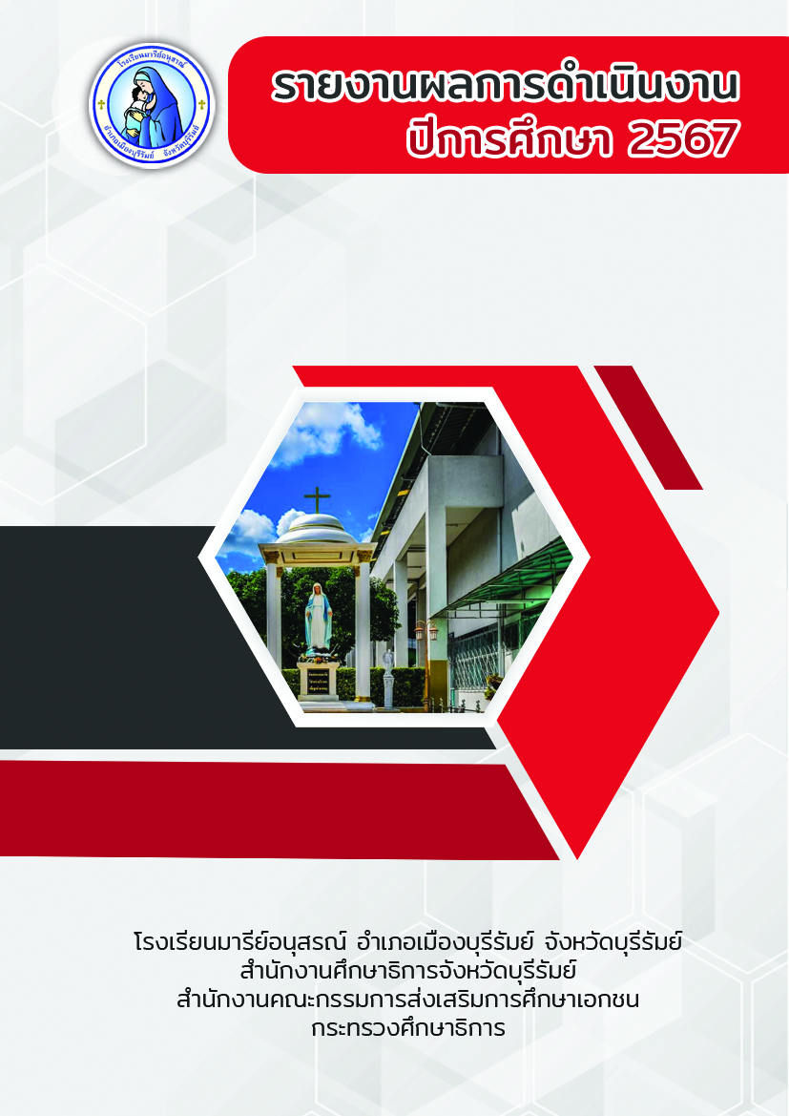
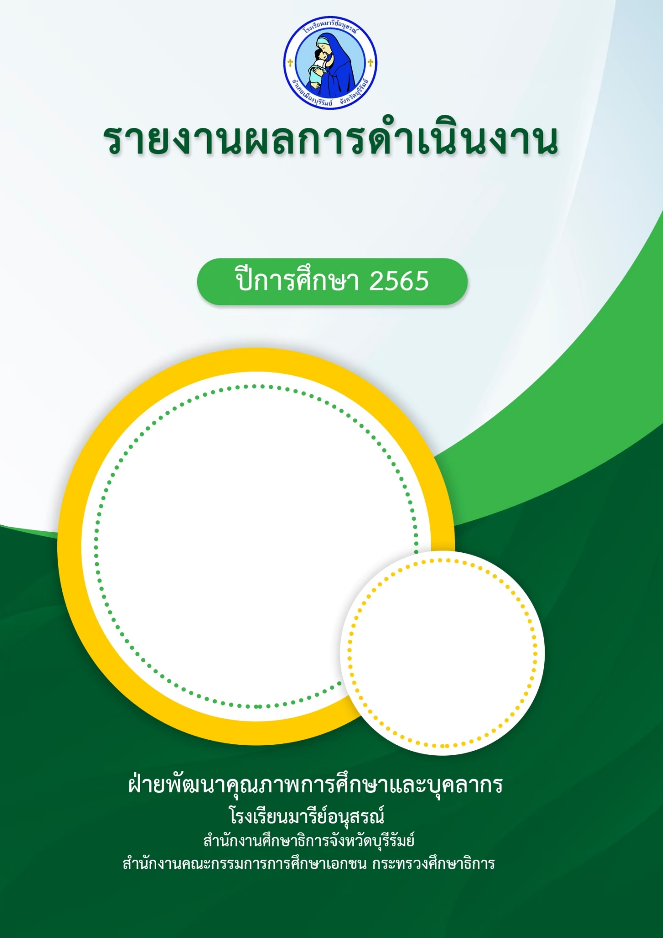
อ

โครงการส่งเสริมทักษะทางวิทยาศาสตร์ระดับปฐมวัย

ฝ่ายปฐมวัย

คำนำ
ก
เอกสารฉบับนี้เป็นเอกสารรายงานสรุปโครงการส่งเสริมทักษะทางวิทยาศาสตร์ระดับปฐมวัย
ของโรงเรียนมารีย์อนุสรณ์ เพื่อให้ผู้เรียนมีทักษะที่จำเป็นเกี่ยวกับการสังเกต จำแนก เปรียบเทียบการคิดวิเคราะห์โด โดยการทำกิจกรรมอย่างมีความสุขและได้คุณภาพ ให้มีคุณลักษณะอันพึงประสงค์ตามที่กำหนดไว้ ซึ่งการพัฒนาไปสู่เป้าหมายดังกล่าวได้จำเป็นต้องมีวิธีการที่เหมาะสมกับสภาพ เพื่อให้โรงเรียนมารีย์อนุสรณ์มีรูปแบบการเรียนรู้ในยุคศตวรรษที่ 21 สอดคล้องกับการเปลี่ยนแปลงที่เกิดขึ้นในยุคปัจจุบัน และนำสู่การปฏิบัติในสถานศึกษาได้อย่างมีประสิทธิภาพ
ทั้งนี้ในการดำเนินงานผู้จัดทำ ขอขอบพระคุณคณะผู้บริหารโรงเรียนมารีย์อนุสรณ์ที่ส่งเสริมสนับสนุน คอยให้คำแนะนำด้านจัดกิจกรรม และขอขอบคุณคณะครูทุกท่านที่ให้ความร่วมมือในการดำเนินกิจกรรมเป็นอย่างดี ผู้จัดทำหวังเป็นอย่างยิ่งว่าเอกสารฉบับนี้จะเป็นแนวทางการดำเนินงานในครั้งต่อไป
หากมีข้อผิดพลาดประการใดผู้จัดทำจะได้นำไปปรับปรุงในครั้งต่อไป

นางธัญญลักษณ์ แก้วอำไพ
ฝ่ายปฐมวัย
ผู้รับผิดชอบโครงการ

สารบัญ
ข

เรื่อง หน้า

คำนำ ก
สารบัญ ข
รายงานสรุปโครงการส่งเสริมทักษะทางวิทยาศาสตร์ระดับปฐมวัย 1
- สรุปผลการดำเนินงานตามตัวชี้วัดความสำเร็จ 3
- จุดเด่นของแผนงาน/โครงการ/กิจกรรมครั้งนี้ 5
- ผลการวิเคราะห์ข้อมูล 5
ภาคผนวก 6
- โครงการส่งเสริมทักษะทางวิทยาศาสตร์ระดับปฐมวัย 7
- ประมวลภาพอบรม 15
- สรุปค่าใช้จ่ายโครงการส่งเสริมทักษะทางวิทยาศาสตร์ระดับปฐมวัย 31

แบบสรุปรายงานผลการดำเนินงาน
ฝ่ายประกันคุณภาพการศึกษาและบุคลากร โรงเรียนมารีย์อนุสรณ์
ปีการศึกษา 2567
***********************************************************************************************
ลำดับที่ 4 ปีการศึกษา 2567
ชื่อโครงการ ส่งเสริมทักษะทางวิทยาศาสตร์ระดับปฐมวัย
หน่วยงานที่รับผิดชอบ วิชาการ ฝ่าย ปฐมวัย
ตอบสนองแผนพัฒนาโรงเรียน:พันธกิจข้อที่ 7 ยุทธศาสตร์ข้อที่ 10 เป้าหมายข้อที่ 3,4ตอบสนองมาตรฐานการศึกษา สมศ.รอบ 5: มาตรฐานที่ 1,2,3 ประเด็นที่ 1.1,1.3,2.6,3.2
ตอบสนองมาตรฐานของโรงเรียน : มาตรฐานที่ 1,3 ตัวบ่งชี้ที่ 1.1 , 3.2
สอดคล้องกับนโยบายและจุดเน้นกระทรวงศึกษาธิการ . 2..........................................................
ลักษณะโครงการ ประจำ ใหม่ ต่อเนื่อง
- ผู้รับผิดชอบ 1.นางสาวธัญญลักษณ์ แก้วอำไพ
2.นางสาวปริศนา จุฬารัมย์
3.นางสาวเสาวลักษณ์ ตองกระโทก
ระยะเวลาดำเนินการ ปีการศึกษา 2567
- เป้าหมาย
  - เชิงปริมาณ
เด็กนักเรียน ร้อยละ 100 ได้เข้าร่วมกิจกรรมบ้านนักวิทยาศาสตร์น้อยประเทศไทย
3.2 เชิงคุณภาพ
เด็กนักเรียนปฐมวัยโรงเรียนมารีย์อนุสรณ์ได้เข้าร่วมกิจกรรมในโครงการส่งเสริมทักษะทางวิทยาศาสตร์ระดับปฐมวัย
3.3 ตัวชี้วัดความสำเร็จ
3.3.1 เด็กนักเรียนปฐมวัยเข้าร่วมกิจกรรม stem & streams คิดเป็นร้อยละ 90
3.3.2 เด็กนักเรียนปฐมวัยเข้าร่วมกิจกรรมบ้านนักวิทยาศาสตร์น้อย ประเทศไทยคิดเป็นร้อยละ 90

4. สรุปวิธีดำเนินการ (ที่ปฏิบัติจริง)
โครงการส่งเสริมทักษะทางวิทยาศาสตร์ระดับปฐมวัย เพื่อเป็นการจัดระบบการส่งเสริมเด็กปฐมวัยให้มีความรู้ ความสามารถ ใช้กระบวนการคิด สังเกต เปรียบเทียบ จำแนก การดำเนินกิจกรรมมีการดำเนินการดังนี้
1.ขั้นวางแผน (P: Plan)
1.1ประชุมเตรียมแต่งตั้งคณะกรรมการรับผิดชอบโครงการ
1.2ประชุมคณะครูเกี่ยวกับการจัดกิจกรรม
1.3ประชาสัมพันธ์เพื่อให้ครูและบุคลากรทางการศึกษาทราบ

2.ขั้นดำเนินการ (D: Do)
2.1 แต่งตั้งคณะกรรมการเพื่อวางแนวทางตามกิจกรรม
2.2 ประชุมคระกรรมการเพื่อวางแนวทางการจัดกิจกรรม
2.3 ดำเนินตามกิจกรรมดังนี้
2.3.1เขียนโครงการนำเสนออนุมัติงบประมาณต่อผู้บริหารระดับสูง
2.3.2จัดเตรียมกิจกรรม stem & streams และ บ้านนักวิทยาศาสตร์น้อย ประเทศ ไทย เป็นสายชั้นตามแผนการจัดประสบการณ์
3.ขั้นตรวจสอบติดตามประเมินผล (C: Check)
3.1ติดตามตรวจสอบผลการจัดกิจกรรม
4.ขั้นรายงานปรับปรุงพัฒนา (A: Act)
4.1ประชุมสรุปผลการดำเนินการกิจกรรม
4.2นำผลดำเนินการมาวางแผนและปรับปรุงเพื่อพัฒนาในปีต่อไป
4.3ส่งรายงานสรุปกิจกรรมเสนอต่อผู้บริหาร
5.ขั้นตอนการนำเสนอผลการดำเนินการ (A: Achievement )
5.1นำเสนอต่อผู้บริหาร ผู้จัดการ/ผู้อำนวยการโรงเรียน
5.2มีการเผยแพร่ทางสื่อออนไลน์ เว็ปไซต์โรงเรียน

5. งบประมาณ
งบโรงเรียนตั้งไว้ 12,500 บาท
กิจกรรมกิจกรรม stem & streams 7,500 บาท
กิจกรรมบ้านนักวิทยาศาสตร์น้อย ประเทศไทย 5,000 บาท
จ่ายจริง 12,500 บาท เกินงบประมาณที่ตั้งไว้ - บาท

6. วิธีการติดตาม/เครื่องมือการประเมินผลการปฏิบัติงาน
6.1 เครื่องมือ
วิธีการติดตามการประเมินผลการดำเนินงานโครงการส่งเสริมทักษะทางวิทยาศาสตร์ระดับปฐมวัย ของโรงเรียนมารีย์อนุสรณ์ ปี 2567
แบบสำรวจจำนวนเด็กนักเรียนปฐมวัยที่เข้าร่วมกิจกรรม
แบบประเมินความพึงพอใจของกิจกรรม
6.2 วิธีติดตาม
1. เด็กเข้าร่วมโครงการส่งเสริมทักษะทางวิทยาศาสตร์ระดับปฐมวัย
2. หลังจากเข้าร่วมโครงการส่งเสริมทักษะทางวิทยาศาสตร์ระดับปฐมวัยได้แจกแบบสอบถามความพึงพอใจต่อกิจกรรม stem & streams และ บ้านนักวิทยาศาสตร์น้อย ประเทศ ไทย
3. รวบรวมข้อมูลและสำรวจการเข้าร่วมกิจกรรม stem & streams และ บ้านนักวิทยาศาสตร์น้อย ประเทศไทย
- ค่าร้อยละ

6.1 แหล่งข้อมูล (ในภาคผนวก)
1. ครูประจำชั้นระดับปฐมวัย 1-3
2. บันทึกข้อความ
3. เอกสารการจ่ายเงิน
4. กำหนดหน่วยการสอน 1-3

7. สรุปผลการดำเนินงาน
ที่ | ตามตัวชี้วัดความสำเร็จ  แผนงาน/โครงการ/กิจกรรม | สรุปผลการดำเนินงานตามตัวชี้วัดความสำเร็จโดยสังเขป | สภาพความสำเร็จ
 |  |  | บรรลุ | ไม่บรรลุ
1 | นักเรียนระดับปฐมวัยโรงเรียน  มารีย์อนุสรณ์ร้อยละ 90 ได้เข้าร่วมกิจกรรม stem & streams | จากการตรวจแบบสอบถามแบบประเมินความพึงพอใจความพึงพอใจต่อการจัดกิจกรรม stem & streams โรงเรียนมารีย์อนุสรณ์ ระดับปฐมวัย ปีการศึกษา 2567 พบว่า นักเรียน ปฐมวัยโรงเรียนมารีย์อนุสรณ์ร้อยละ 92 มีความรู้ความเข้าใจทักษะทางวิทยาศาสตร์ในการเข้าร่วมกิจกรรม stem & streams
2 | นักเรียนระดับปฐมวัยโรงเรียน  มารีย์อนุสรณ์ร้อยละ 90 ได้เข้าร่วมกิจกรรม บ้านนักวิทยาศาสตร์น้อย | จากการตรวจแบบสอบถามแบบประเมินความพึงพอใจความพึงพอใจต่อการจัดกิจกรรมบ้านนักวิทยาศาสตร์น้อย โรงเรียนมารีย์อนุสรณ์ ระดับปฐมวัย ปีการศึกษา 2567 พบว่า นักเรียน ปฐมวัยโรงเรียน  มารีย์อนุสรณ์ร้อยละ 94.4 มีความรู้ความเข้าใจทักษะทางวิทยาศาสตร์ในการเข้าร่วมกิจกรรมบ้านนักวิทยาศาสตร์น้อย

8. สรุปผลในภาพรวม
8.1 จุดเด่นของแผนงาน/โครงการ/กิจกรรม ครั้งนี้
1. เป็นความร่วมมือของคณะครูทุกคนในการจัดกิจกรรมกิจกรรม stem & streams และ บ้านนักวิทยาศาสตร์น้อย ประเทศไทย
2. เด็กมีความรู้ความเข้าใจและสามารถทำงานเป็นร่วมกับผู้อื่นได้อย่างมีความสุขและได้คุณภาพ
8.2 จุดที่ควรพัฒนาของแผนงาน/โครงการ/กิจกรรม ครั้งนี้
1. ความรู้ความเข้าใจก่อนทำกิจกรรมของเด็ก ครูต้องคอยกระตุ้นให้เด็กตั้งคำถามและการตั้งคำถามของครู
8.3 ข้อเสนอแนะเพื่อการพัฒนาแผนงาน/โครงการ/กิจกรรม ครั้งต่อไป
1.เป็นกิจกรรมที่ทำให้เด็กใด้ลงมือปฏิบัติและได้รับความรู้อย่างสนุกสนาน
ผลการวิเคราะห์ข้อมูล
ตารางที่ 1 ความพึงพอใจต่อการจัดกิจกรรม stem & streams

รายการ | ค่าเฉลี่ย  $$\overline{x}$$ | ร้อยละ | แปลผล
1. เด็กได้มีโอกาสแสดงความรู้ความสามารถผ่านกิจกรรม Stem & Streamss และบ้านนักวิทยาศาสตร์น้อย ประเทศไทยอย่างมีความสุข | 4.52 | 90.4 | มากที่สุด
2. เด็กได้มีส่วนร่วมในการทำกิจกรรม Stem & Streamss และบ้านนักวิทยาศาสตร์น้อย ประเทศไทย เป็นกลุ่มอย่างสนุกสนาน | 4.49 | 89.9 | มาก
3. เด็กได้ฝึกการชื่นชมผลงานของตนเองและผลงานของผู้อื่น | 4.57 | 91.5 | มากที่สุด
4. เด็กได้รับประโยชน์จากการจัดกิจกรรม Stem & Streamss และบ้านนักวิทยาศาสตร์น้อย ประเทศไทย | 4.71 | 94 | มากที่สุด
5. เด็กได้รู้จักคุณค่าวัสดุที่เหลือใช้และสามารถนำมาต่อยอดให้เกิดประโยชน์ได้ | 4.67 | 93 | มากที่สุด
เฉลี่ย | 4.59 | 92 | มากที่สุด

จากตารางที่ 1 พบว่าความพึงพอใจต่อกิจกรรม stem & streams ในภาพรวมมีความพึงพอใจในระดับมากมากที่สุด มีค่าเฉลี่ย 4.59 คิดเป็นร้อยยละ 92 การตรวจสอบรายข้อย่อยพบว่า ความพึงพอใจ ข้อ 4 เด็กได้รับประโยชน์จากการจัดกิจกรรม Stem & Streamss มีค่าเฉลี่ยมากที่สุด คิดเป็นร้อยละ 94 และข้อ 2. เด็กได้มีส่วนร่วมในการทำกิจกรรม Stem & Streamss เป็นกลุ่มอย่างสนุกสนาน ได้มีค่าเฉลี่ยน้อยที่สุด คิดเป็นร้อยละ 92
ตอนที่ 2 ข้อเสนอแนะเพิ่มเติม
- กิจกรรมน่าสนใจ หลากหลาย
- มีความเหมาะสมกับวัยมาก
- ทำให้ได้เรียนรู้ว่าสามารถนำวัสดุที่เหลือใช้มาใช้ให้เกิดประโยชน์

ผลการวิเคราะห์ข้อมูล
ตารางที่ 2 ความพึงพอใจต่อการจัดกิจกรรมบ้านนักวิทยาศาสตร์น้อย ประเทศไทย

รายการ | ค่าเฉลี่ย  $$\overline{x}$$ | ร้อยละ | แปลผล
1. เด็กได้มีโอกาสแสดงความรู้ความสามารถผ่านกิจกรรม นักวิทยาศาสตร์น้อย ประเทศไทยอย่างมีความสุข | 4.80 | 96 | มากที่สุด
2. เด็กได้มีส่วนร่วมในการทำกิจกรรมบ้านนักวิทยาศาสตร์น้อย ประเทศไทย เป็นกลุ่มอย่างสนุกสนาน | 4.52 | 90.4 | มากที่สุด
3. เด็กได้ฝึกการชื่นชมผลงานของตนเองและผลงานของผู้อื่น | 4.97 | 99.4 | มากที่สุด
4. เด็กได้รับประโยชน์จากการจัดกิจกรรมบ้านนักวิทยาศาสตร์น้อย ประเทศไทย | 4.75 | 95 | มากที่สุด
5. เด็กได้รู้จักคุณค่าวัสดุที่เหลือใช้และสามารถนำมาต่อยอดให้เกิดประโยชน์ได้ | 4.45 | 89.6 | มาก
เฉลี่ย | 4.72 | 94.4 | มากที่สุด

จากตารางที่ 2 พบว่าความพึงพอใจต่อกิจกรรมบ้านนักวิทยาศาสตร์น้อย ประเทศไทยในภาพรวมมีความพึงพอใจในระดับมากมากที่สุด มีค่าเฉลี่ย …4.72…. คิดเป็นร้อยยละ ……94.4…….
การตรวจสอบรายข้อย่อยพบว่า ภาพรวมความพึงพอใจ ข้อ 3 เด็กได้ฝึกการชื่นชมผลงานของตนเองและผลงานของผู้อื่น มีค่าเฉลี่ยมากที่สุด คิดเป็นร้อยละ 99.4 และข้อ 5. เด็กได้รู้จักคุณค่าวัสดุที่เหลือใช้และสามารถนำมาต่อยอดให้เกิดประโยชน์ได้มีค่าเฉลี่ยน้อยที่สุด คิดเป็นร้อยละ…89.6…….
ตอนที่ 2 ข้อเสนอแนะเพิ่มเติม
- กิจกรรมน่าสนใจความเหมาะสมกับวัยมาก
- ฝึกให้เด็กได้สังเกต จำแนกและเปรียบเทียบ
สรุปผลโครงการส่งเสริมทักษะทางวิทยาศาตร์ระดับปฐมวัย
พบว่าความพึงพอใจของการจัดกิจกรรม Stem & Streamss และบ้านนักวิทยาศาสตร์น้อย ประเทศไทย ทั้ง2กิจกรรมมีค่าเฉลี่ยอยู่ในระดับมากที่สุดคิดเป็นร้อยละ 93.2

ภาคผนวก

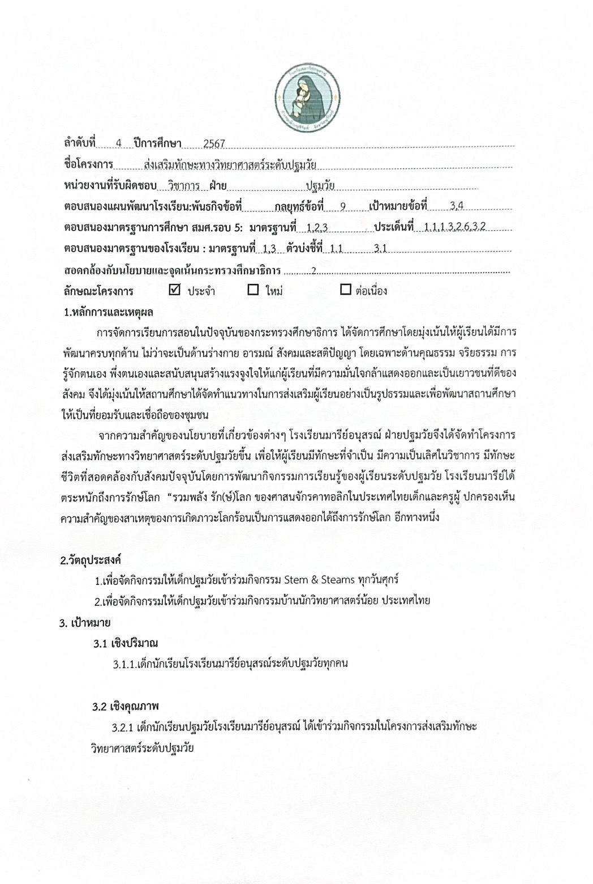

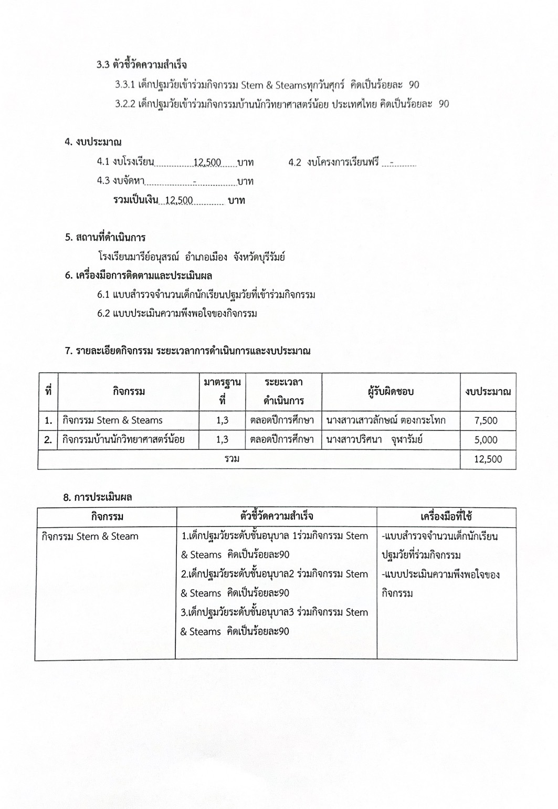
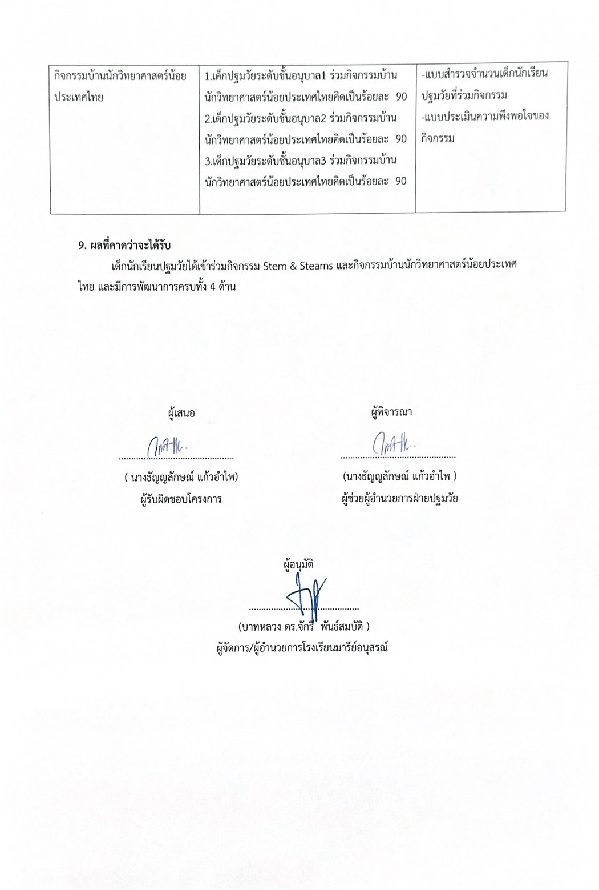

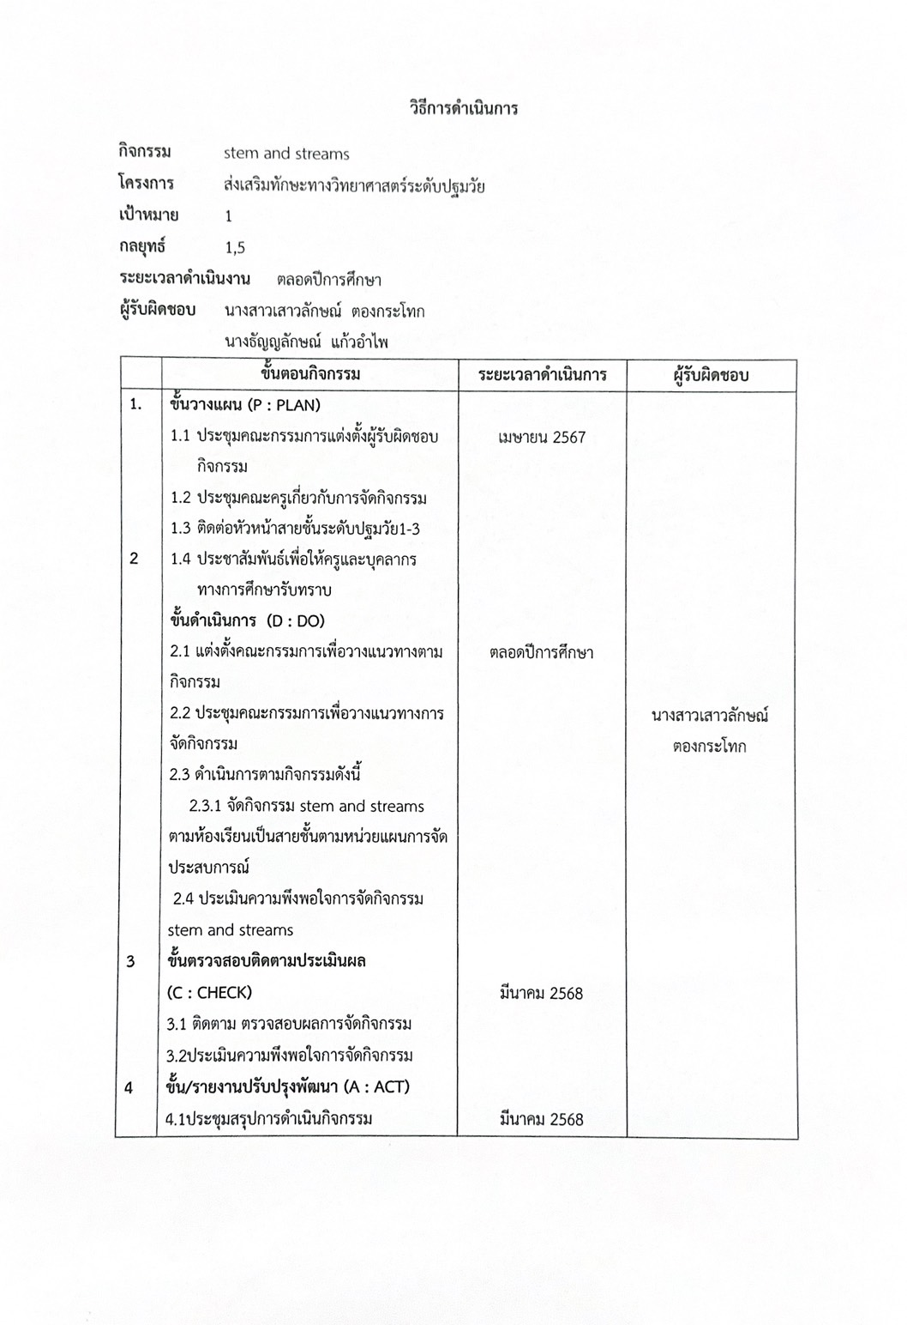

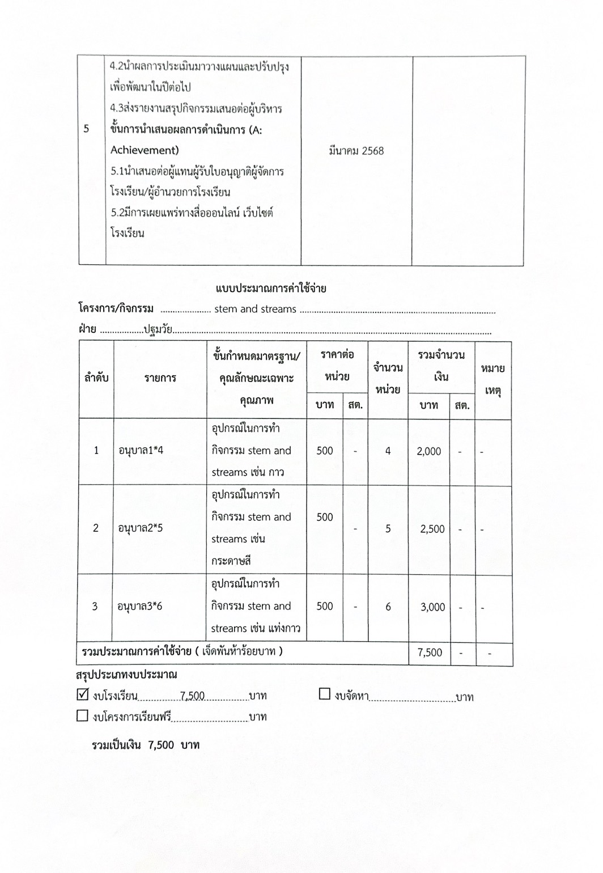
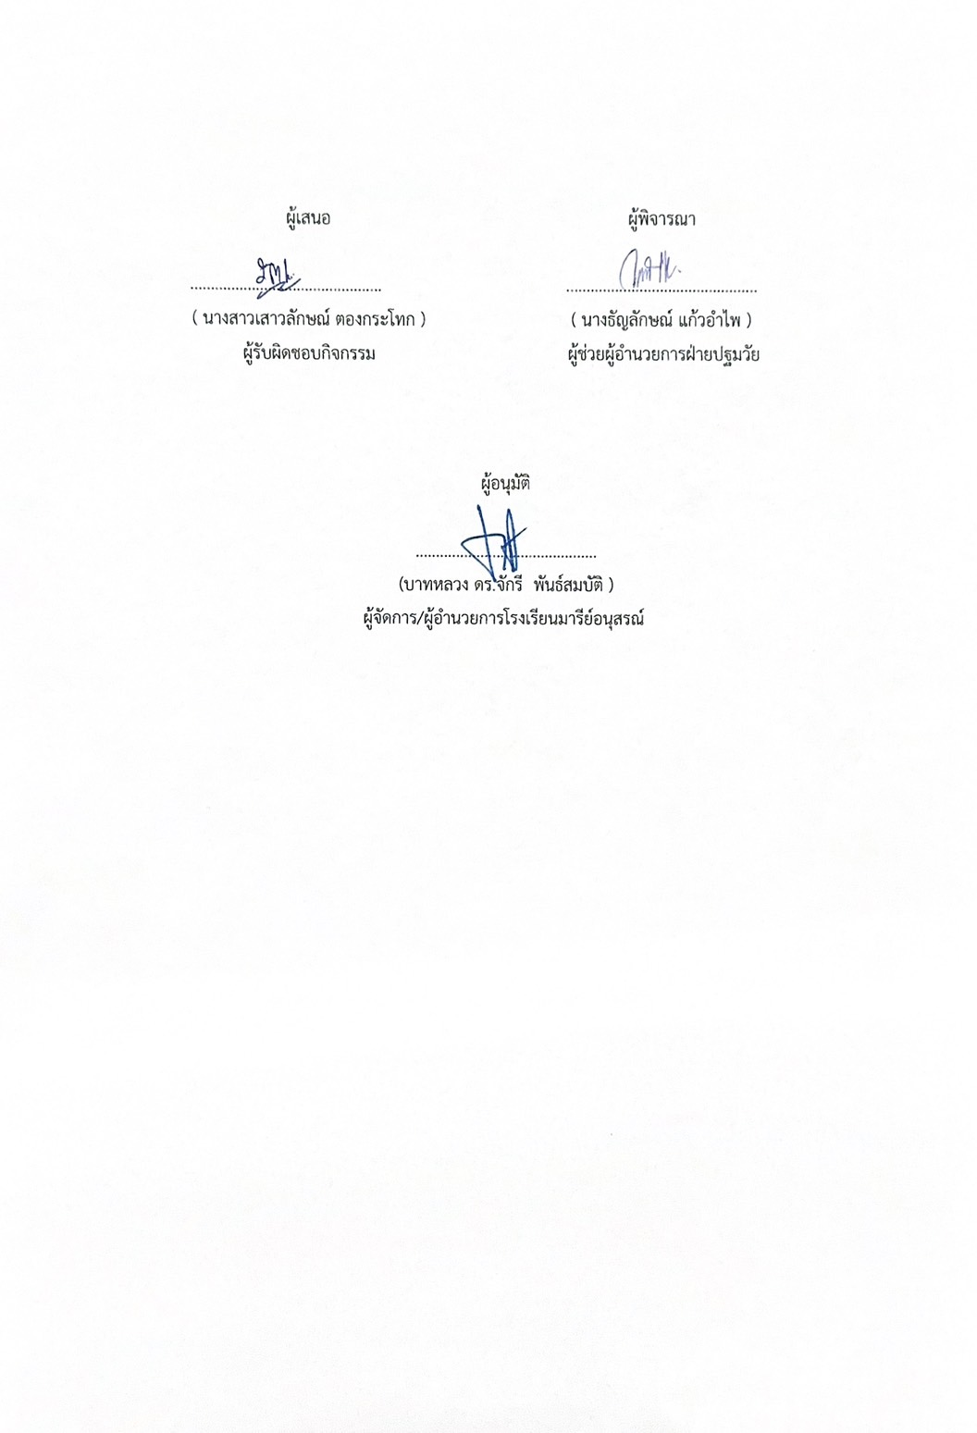

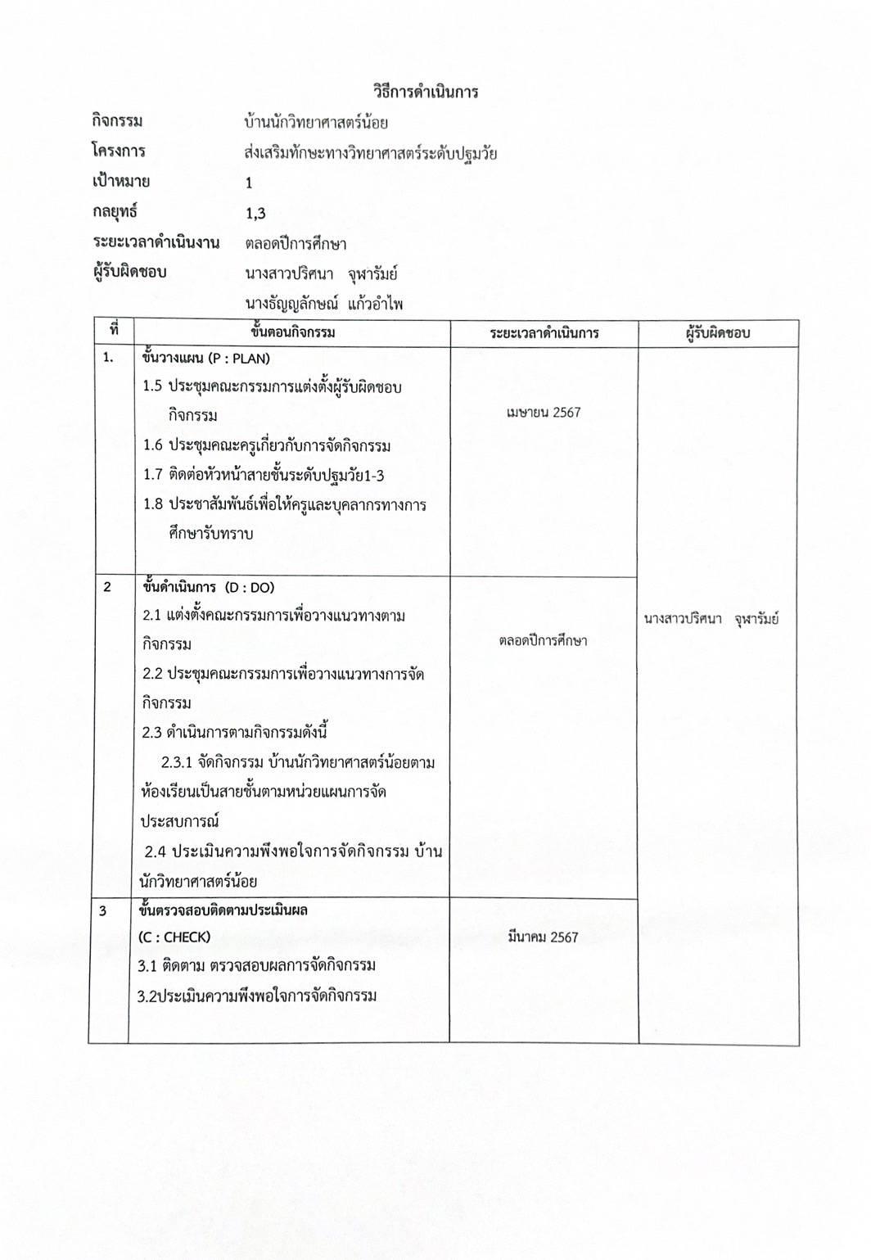

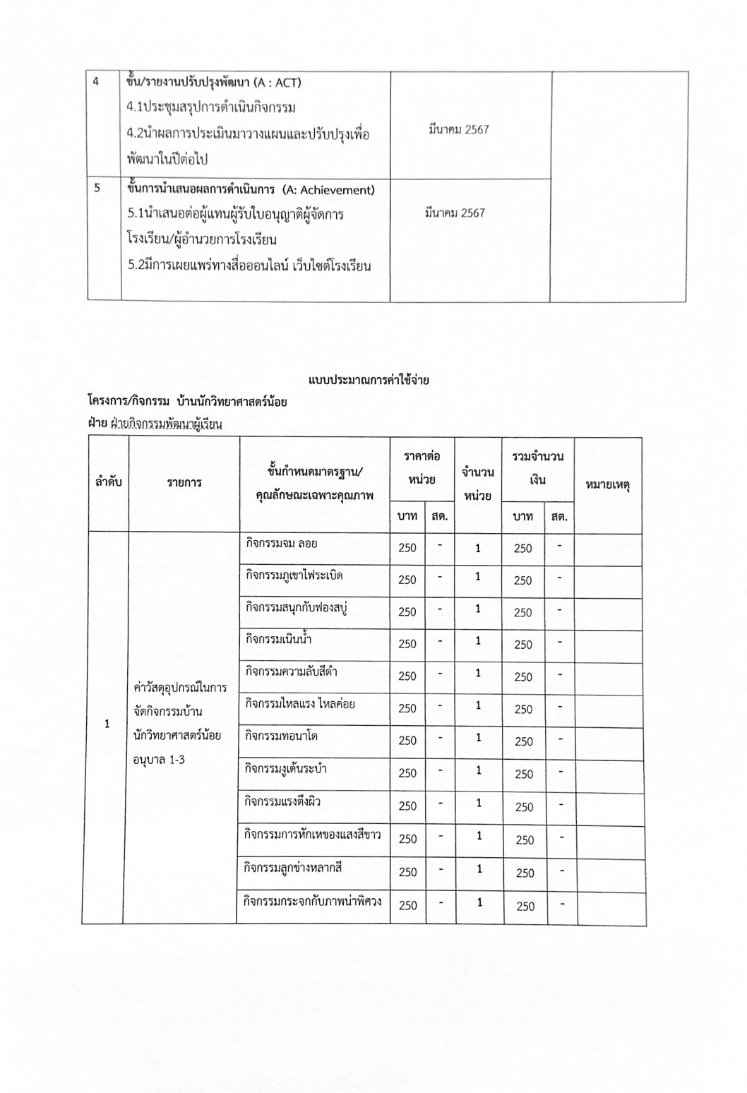
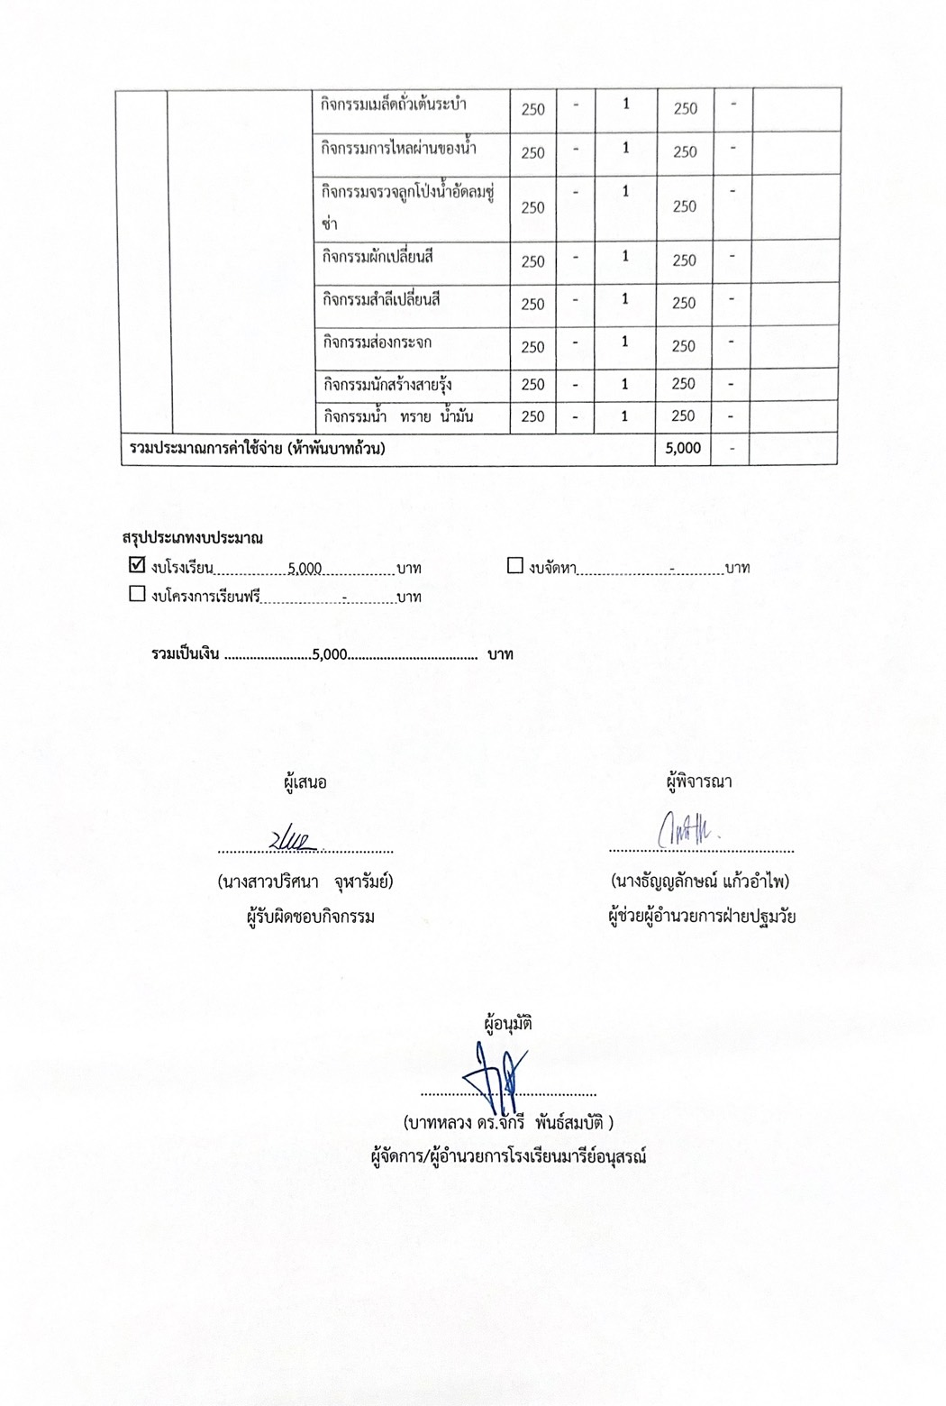

ประมวลรูปภาพ
กิจกรรมSTEM&STREAMSS

STEM&STREAMSS เรื่อง โรงเรียนในฝัน
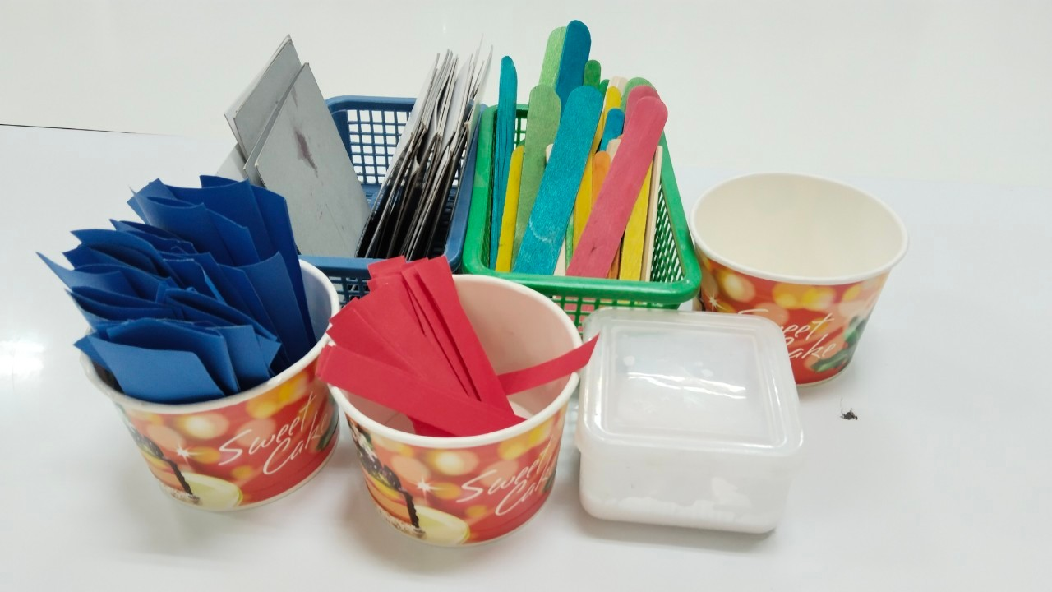 |  | 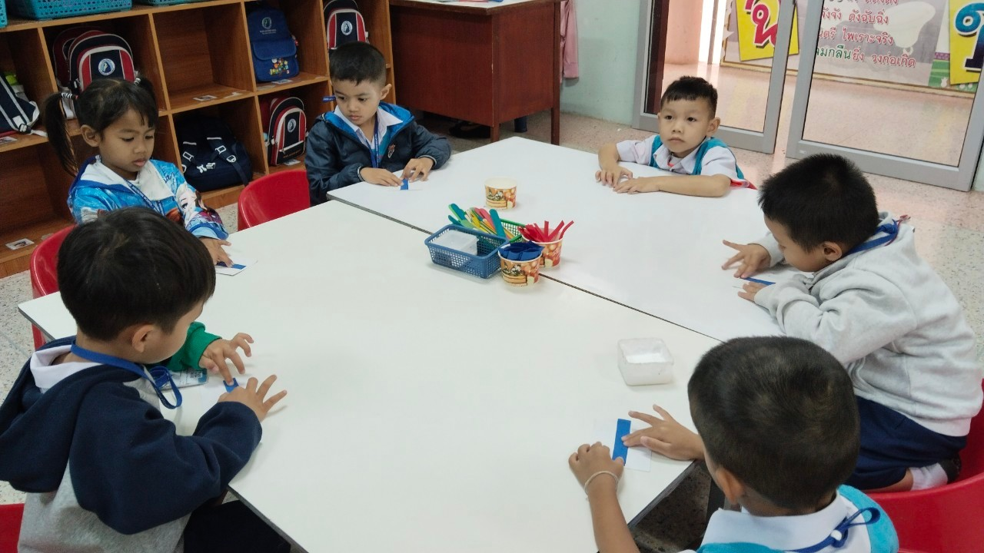
อุปกรณ์ในการประดิษฐ์ โรงเรียนในฝัน |  | เด็กเริ่มลงมือประดิษฐ์ โรงเรียนในฝัน ด้วยตนเองเป็นกลุ่ม
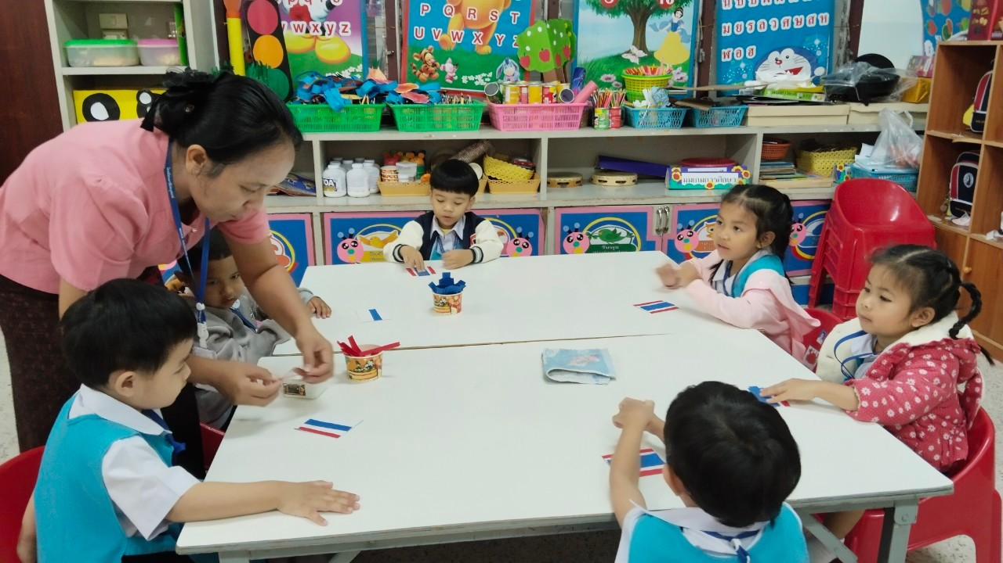 |  | 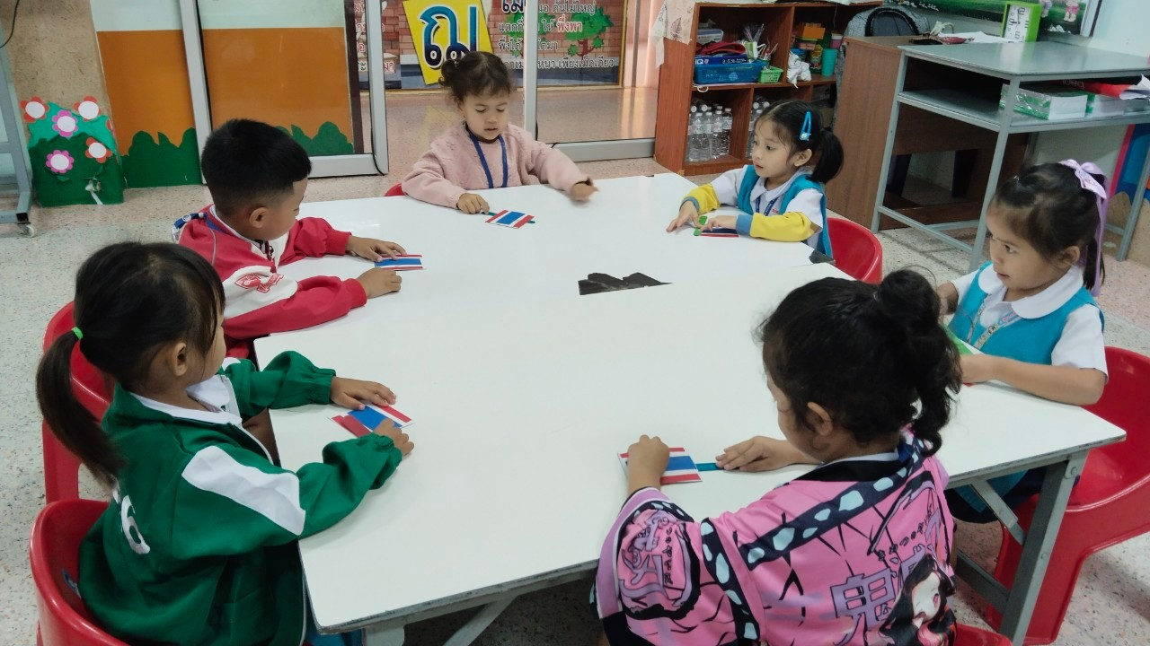
เด็กเริ่มลงมือประดิษฐ์ โรงเรียนในฝัน ด้วยตนเองเป็นกลุ่ม |  | เด็กเริ่มลงมือประดิษฐ์ โรงเรียนในฝัน ด้วยตนเองเป็นกลุ่ม
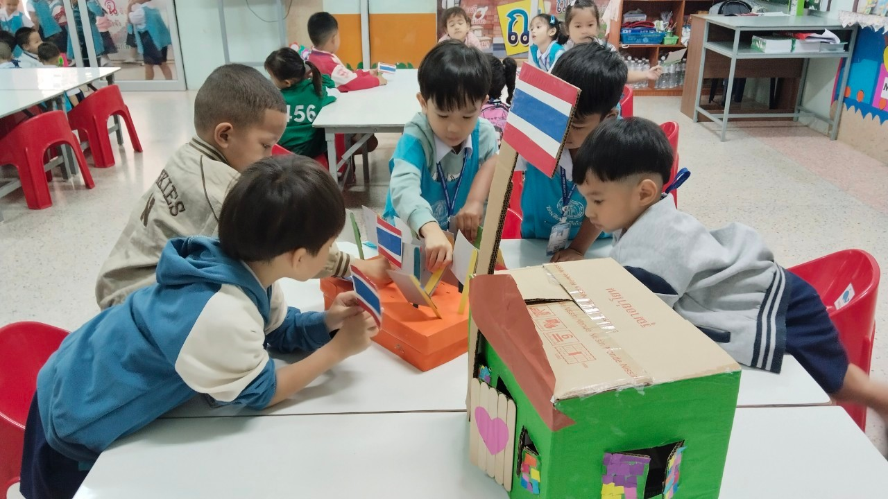 |  | 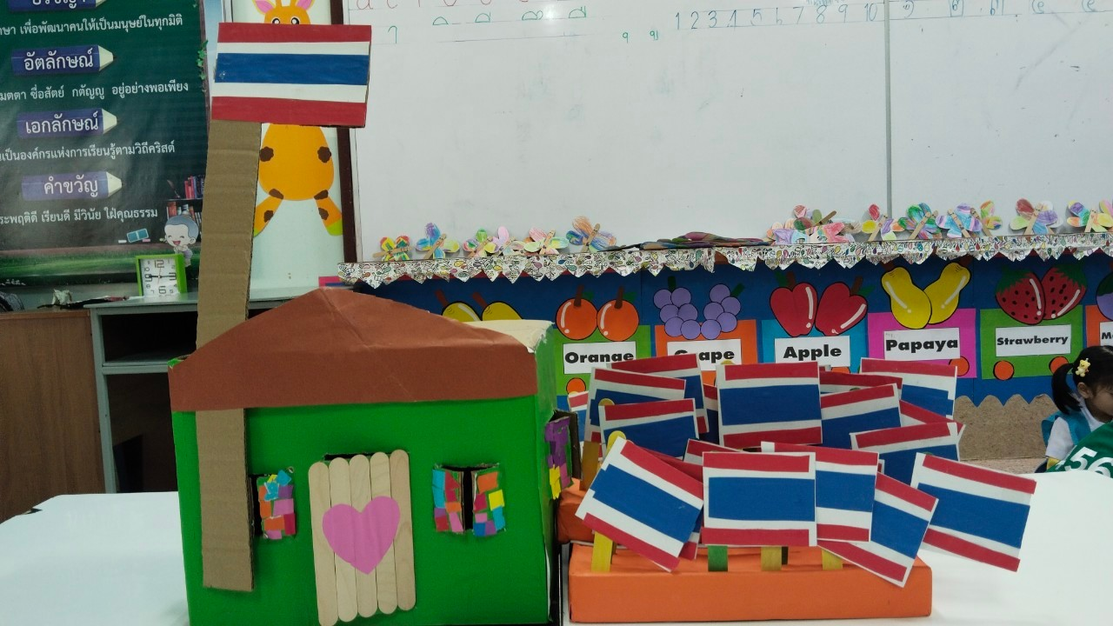
ทดลองเล่นสิ่งประดิษฐ์ของตนเองและชื่นชมผลงานของผู้อื่น |  | ผลงาน โรงเรียนในฝัน ของเด็กๆ

Stem&Streamss เรื่อง ตุ๊กตาล้มลุกจากเปลือกไข่
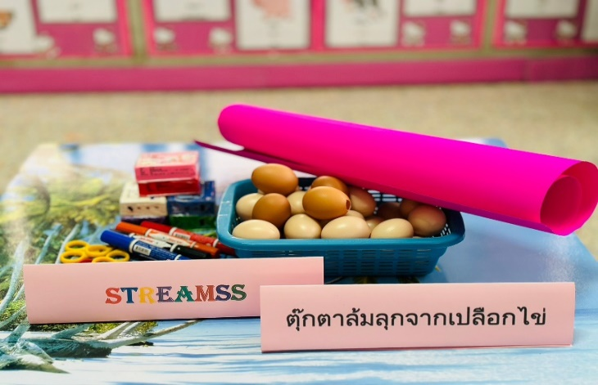 |  | 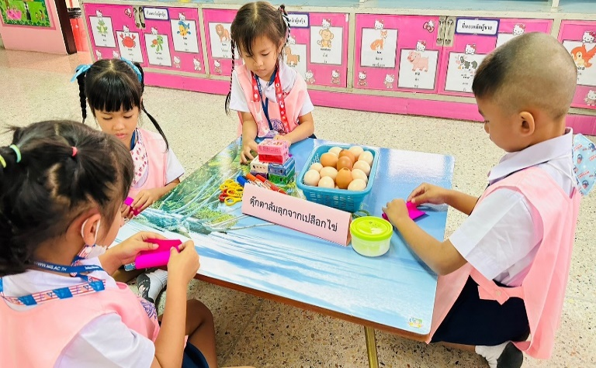
อุปกรณ์การทำ ตุ๊กตาล้มลุกจากเปลือกไข่ |  | เด็กเริ่มลงมือประดิษฐ์ โดยม้วนกระดาษให้เป็นหมวก
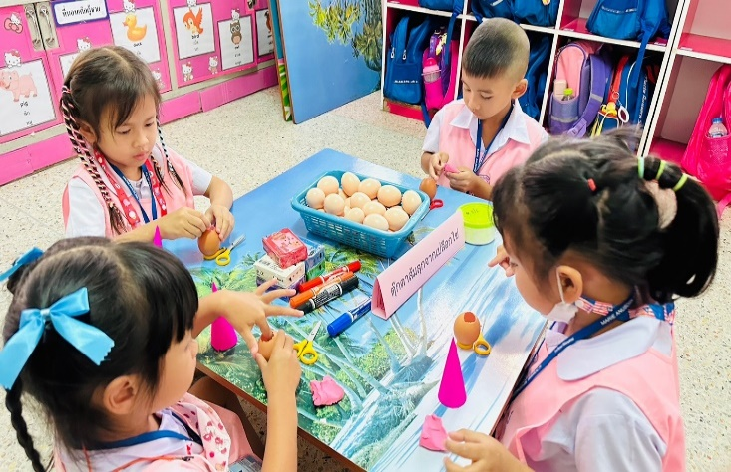 |  | 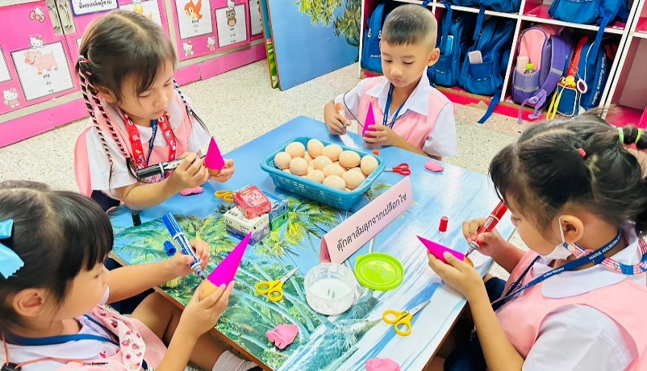
นำดินน้ำมันใส่ในเปลือกไข่เพื่อถ่วงน้ำหนักและติดหมวก |  | เด็กๆตกแต่งตุ๊กตาล้มลุกของตนเองให้สวยงาม
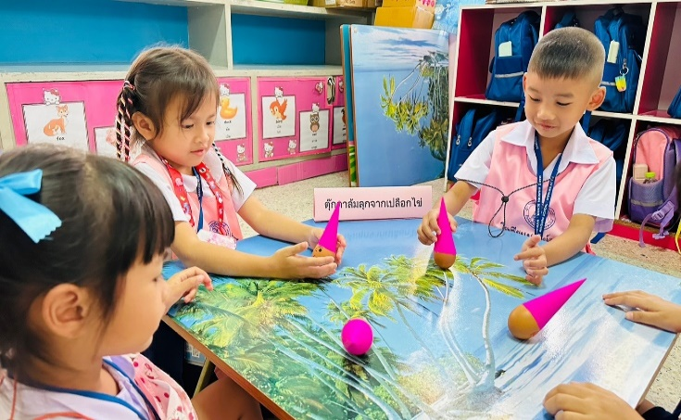 |  | 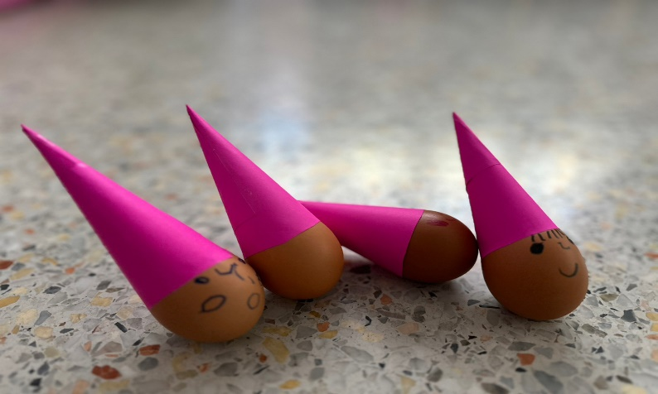
ทดลองเล่น ตุ๊กตาล้มลุกจากเปลือกไข่ |  | ผลงาน ตุ๊กตาล้มลุกจากเปลือกไข่ ของเด็กๆ

Stem&Streamss เรื่อง กล้องส่องทางไกล
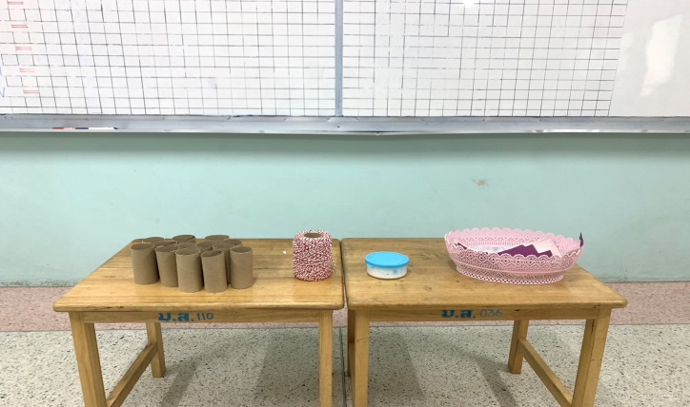 |  | 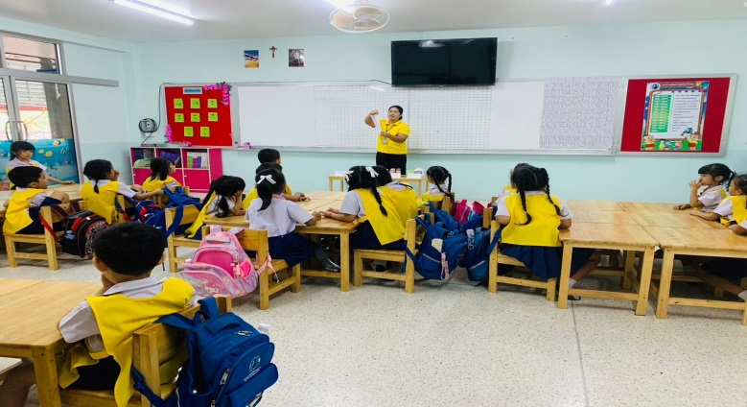
อุปกรณ์ที่ใช้ในกิจกรรมกล้องส่องทางไกล ได้แก่ แกนกระดาษทิชชู กระดาษสี กาว เชือก |  | คุณครูได้แนะนำอุปกรณ์และสาธิตในการทำกิจกรรม  กล้องส่องทางไกล และให้เด็กๆเริ่มทำกิจกรรม
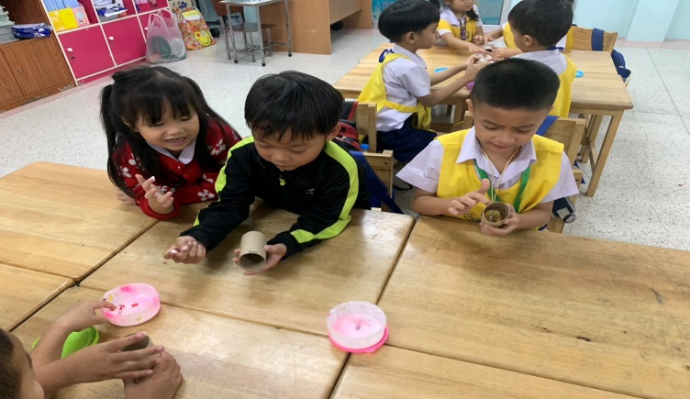 |  | 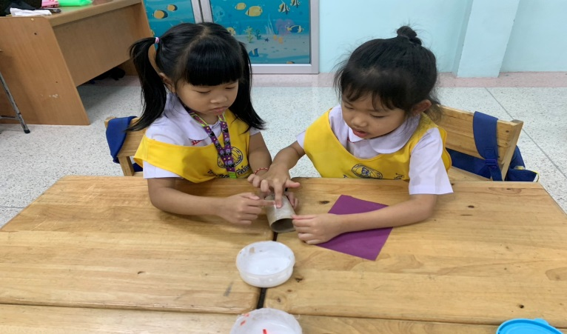
เด็กๆร่วมกันทำกิจกรรมกล้องส่องทางไกล |  | เด็กๆร่วมกันทำกิจกรรมกล้องส่องทางไกล
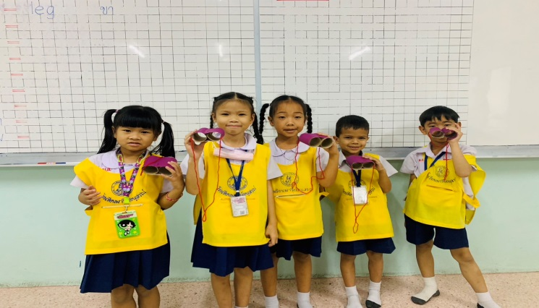 |  | 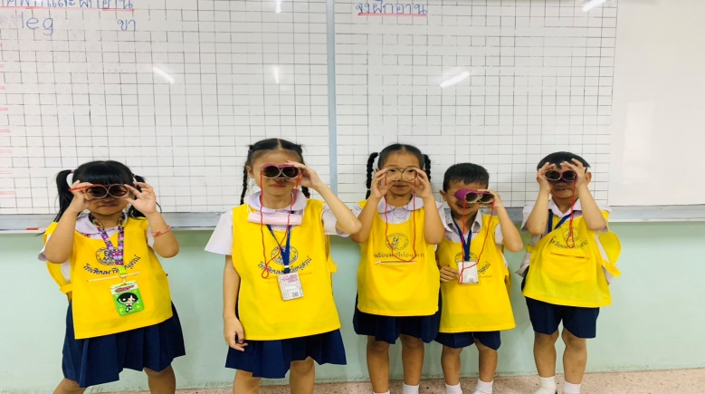
เด็กนำเสนอกล้องส่องทางไกล และทดลองเล่น |  | กล้องส่องทางไกล สามารถนำมาใช้ได้จริง เหมาะสมตามวัย

ประมวลรูปภาพ
บ้านนักวิทยาศาสตร์น้อยแห่งประเทศไทย

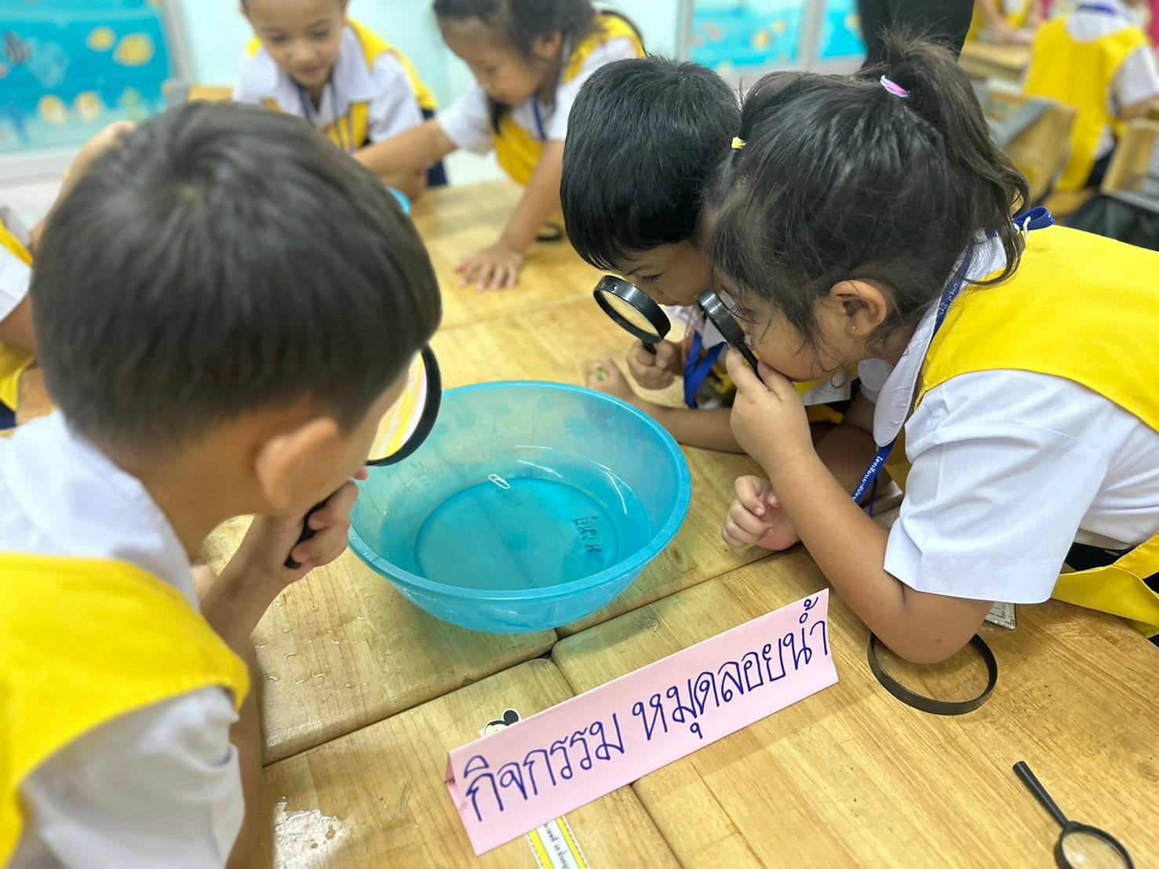
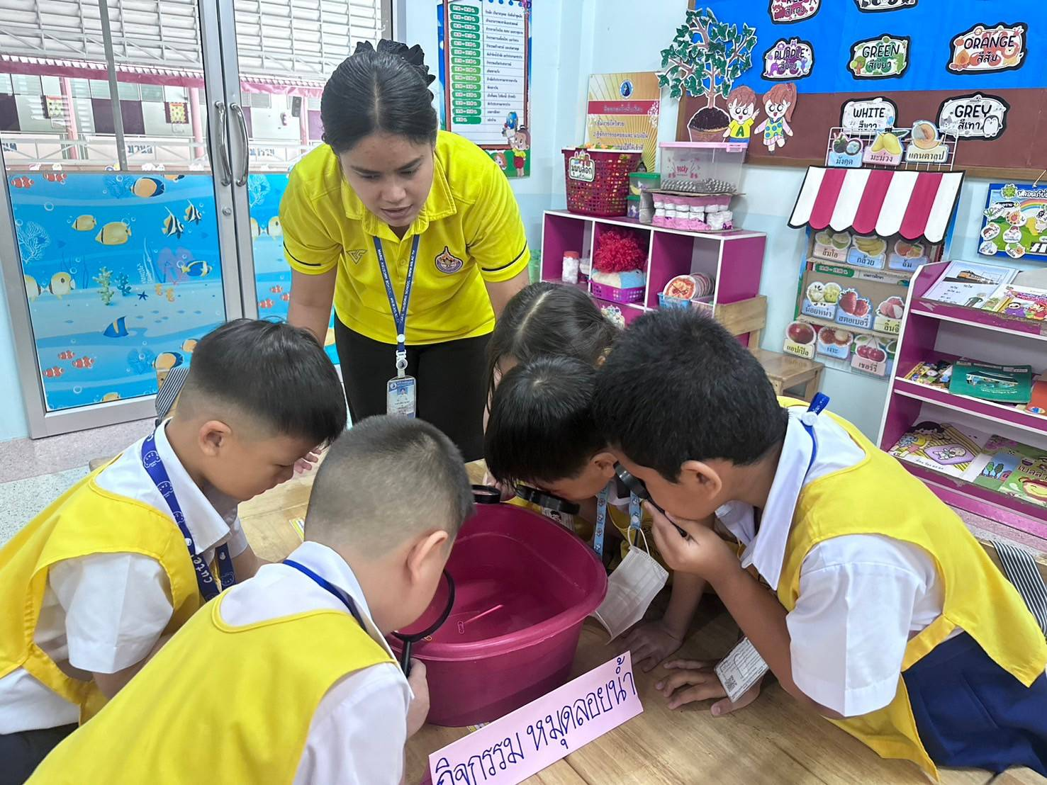
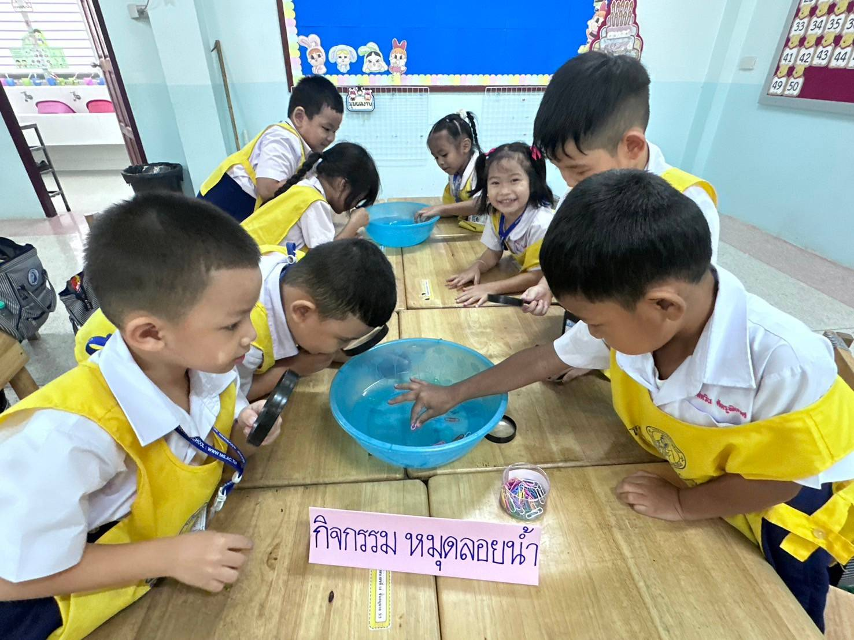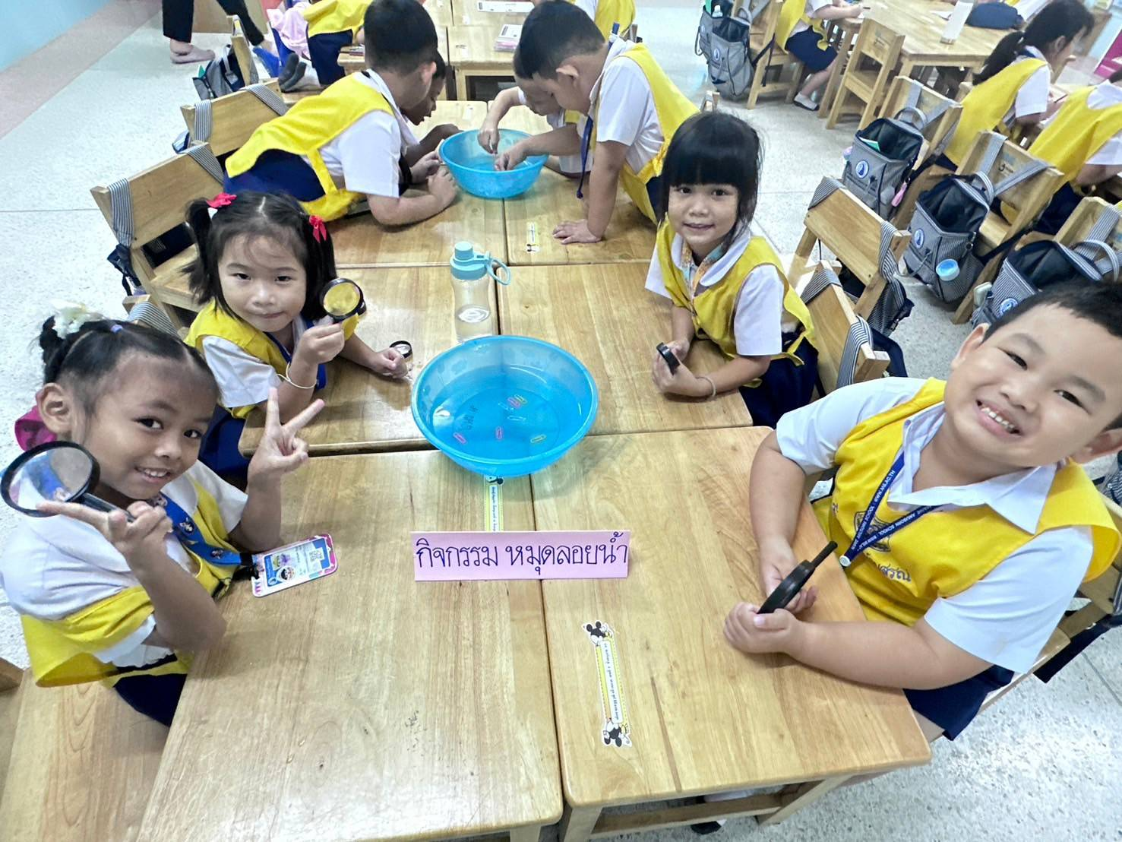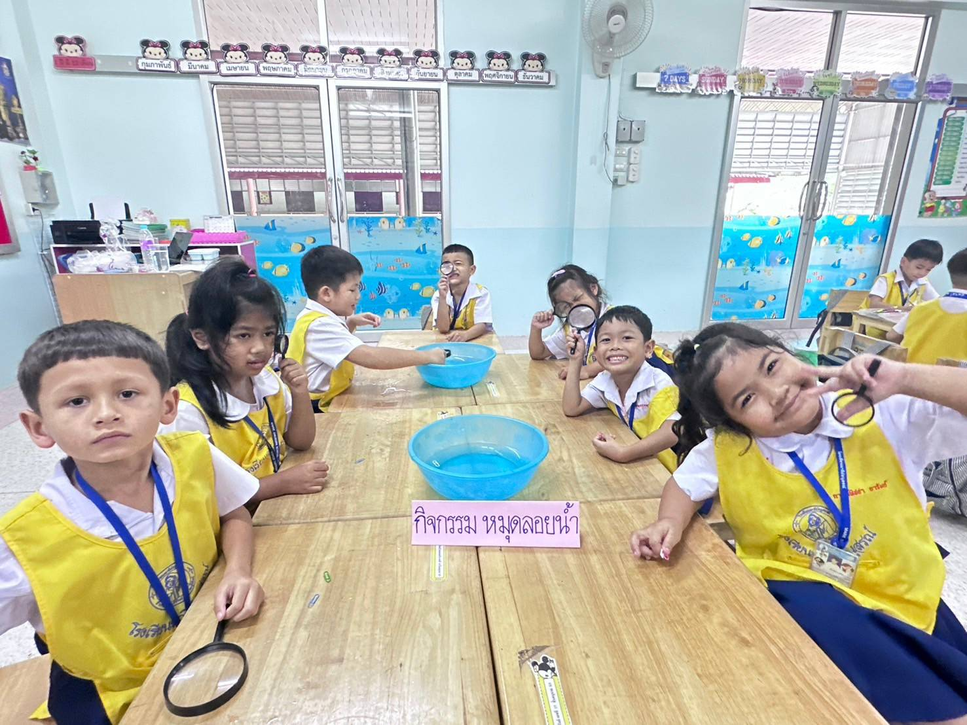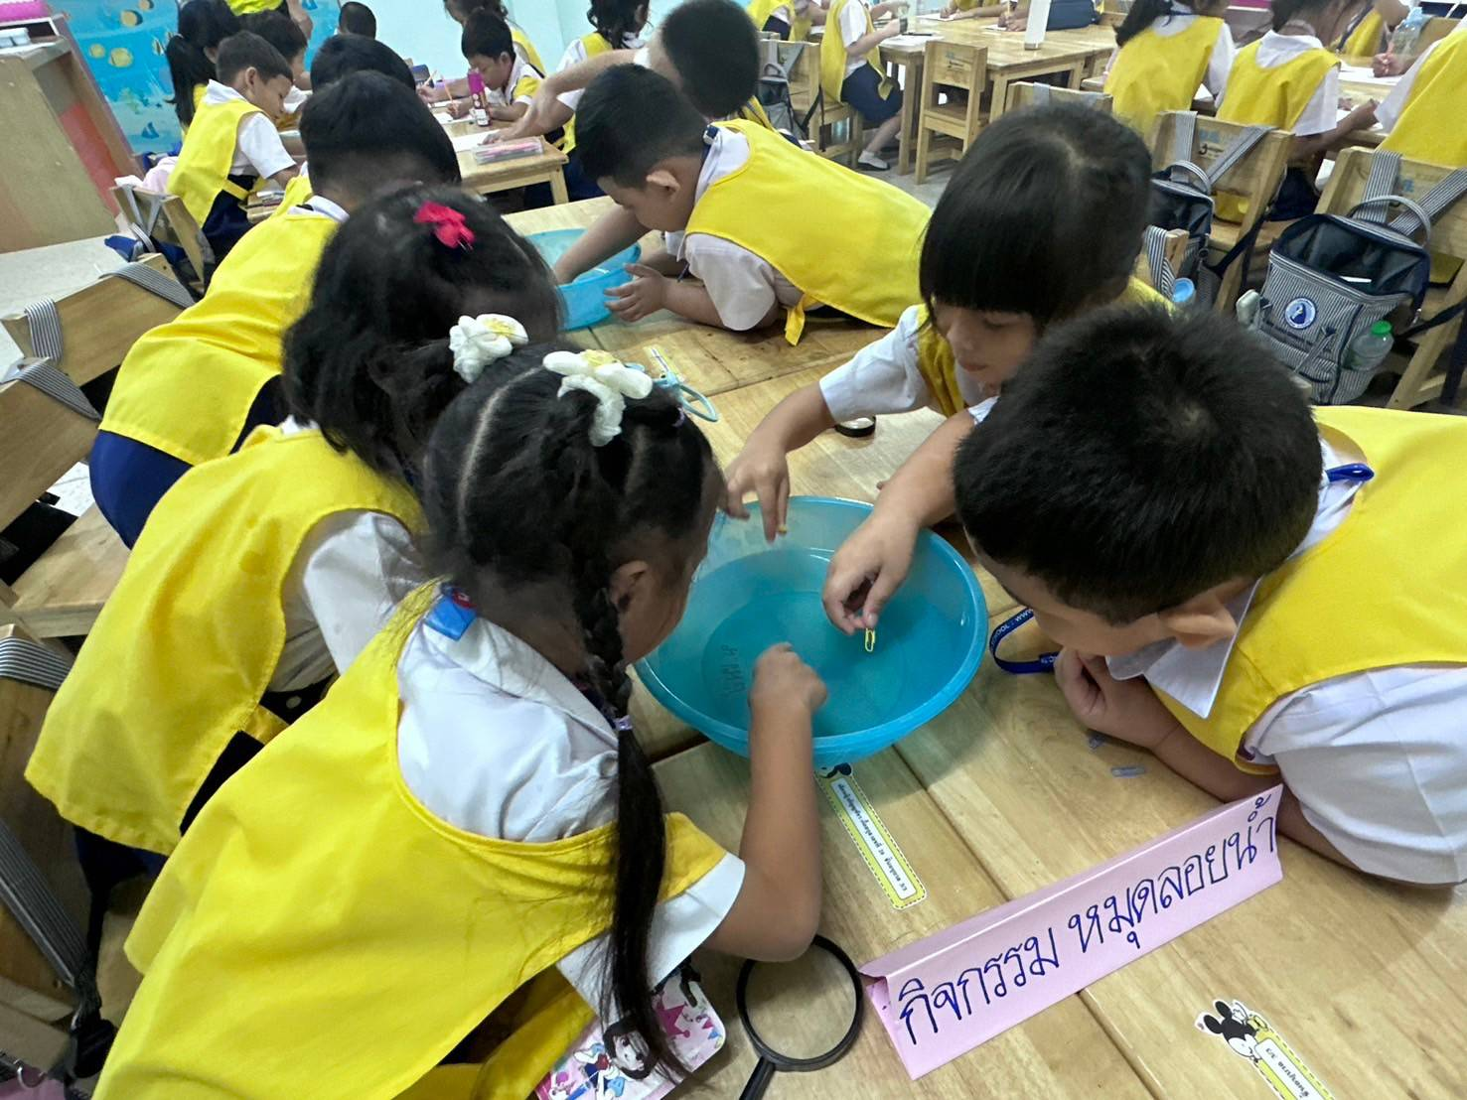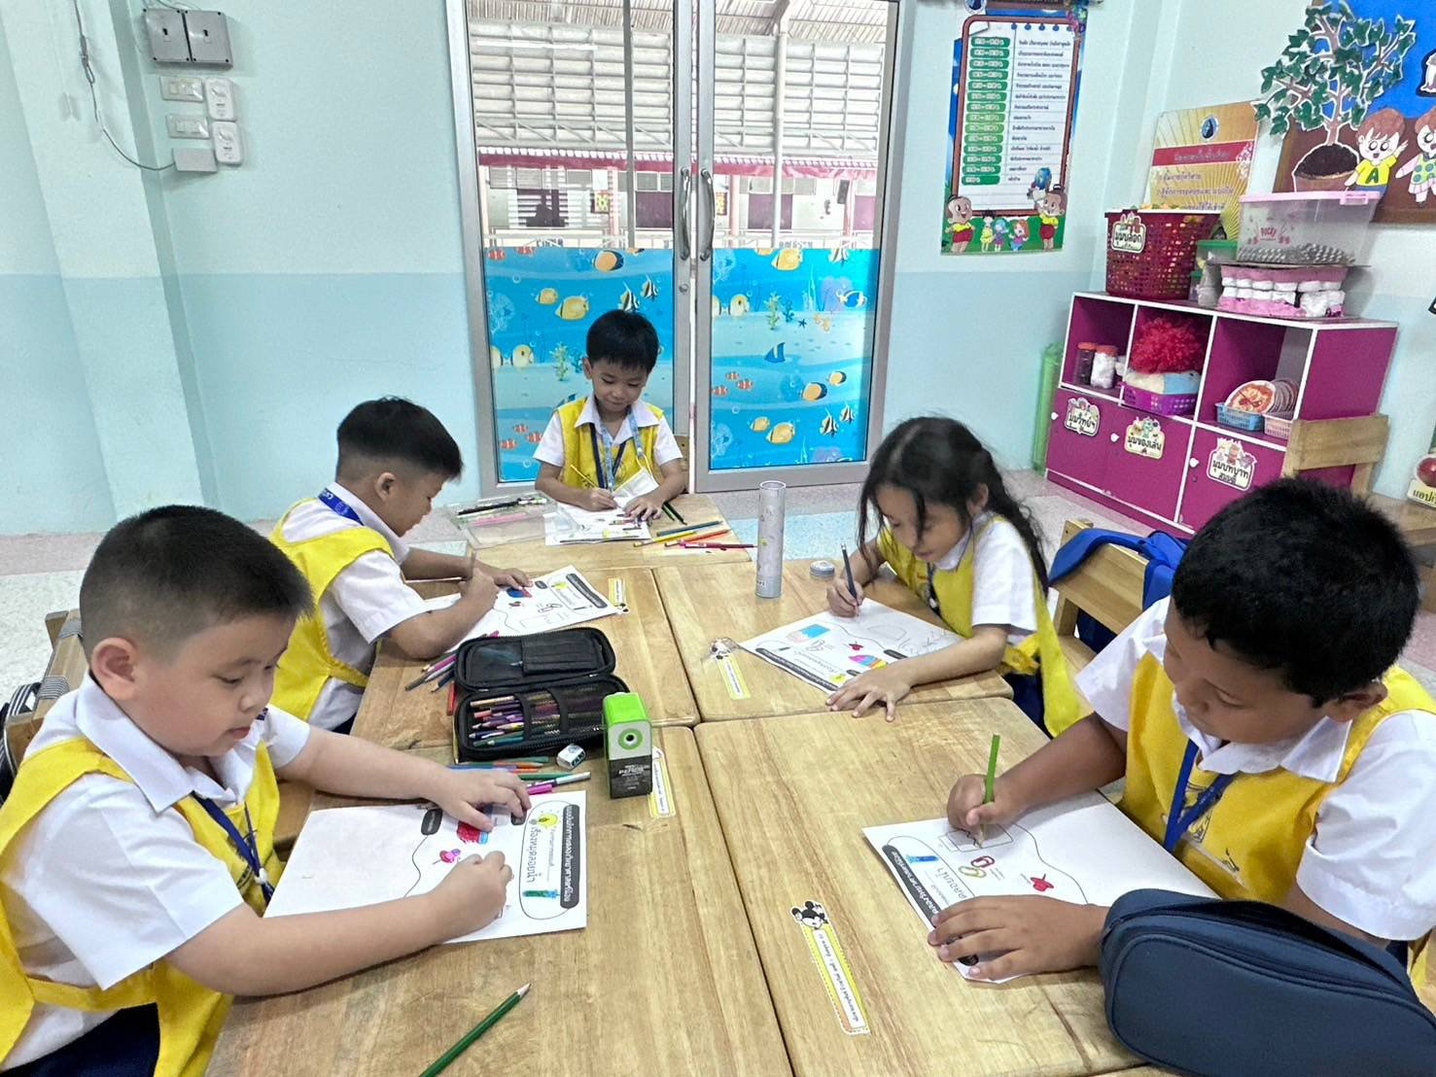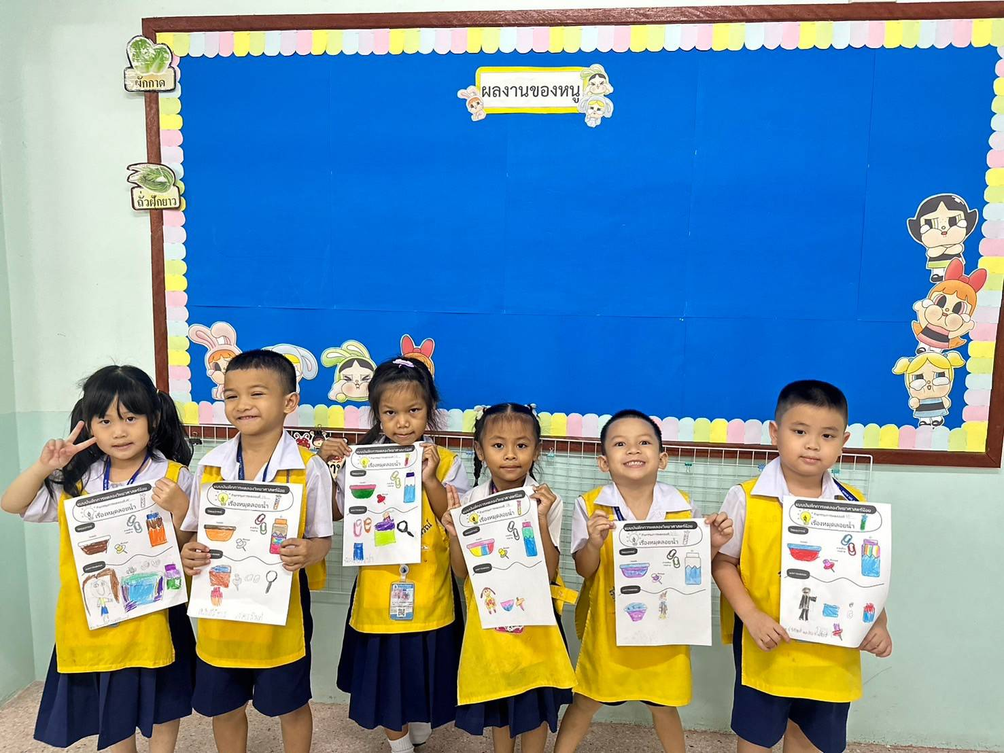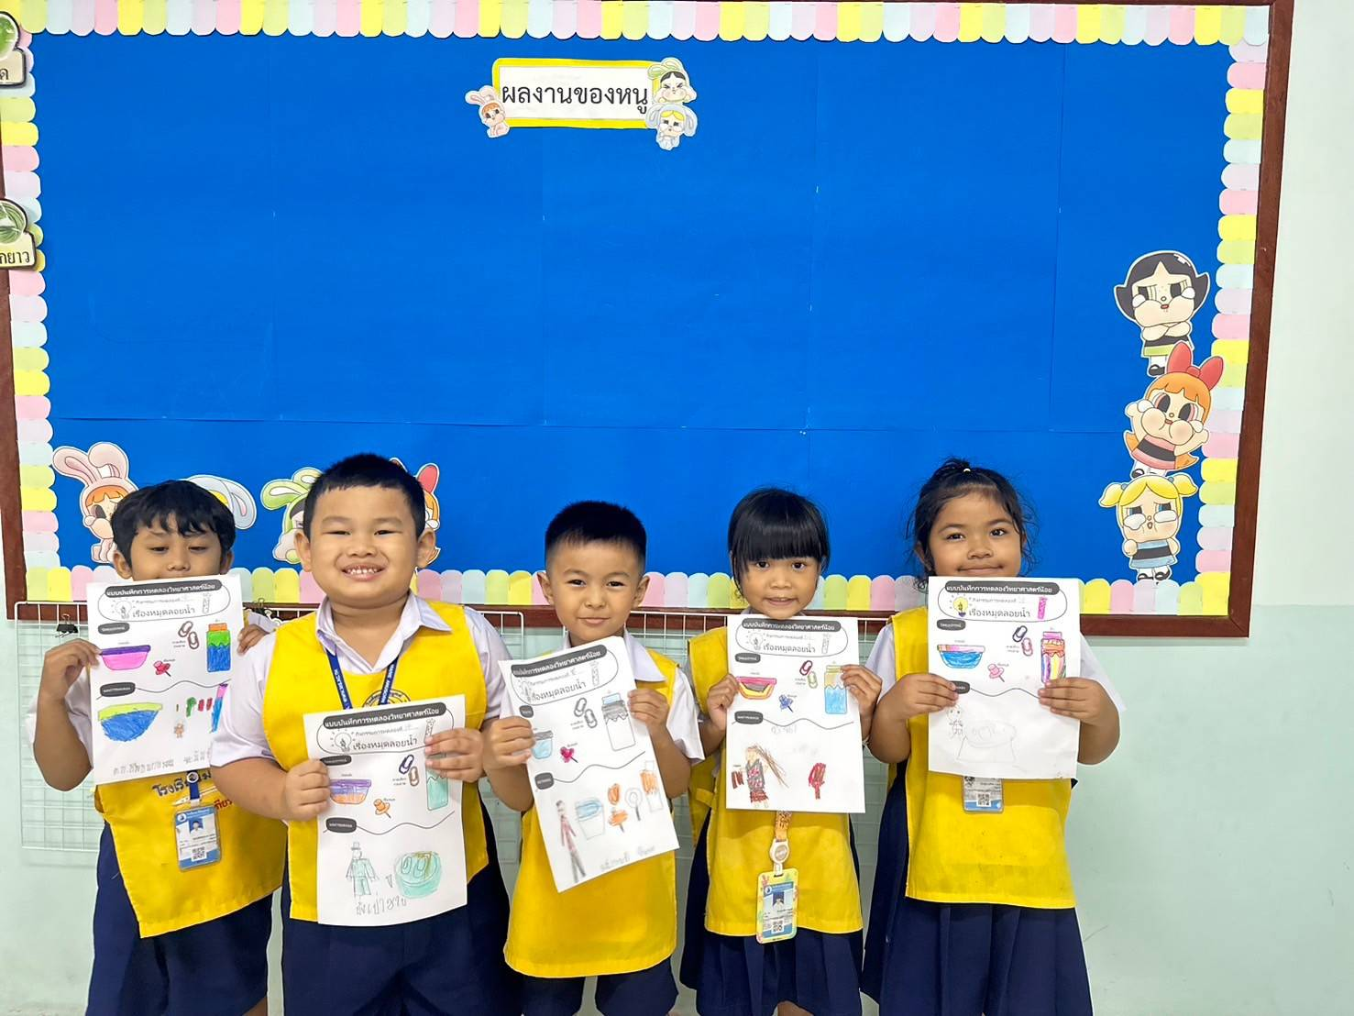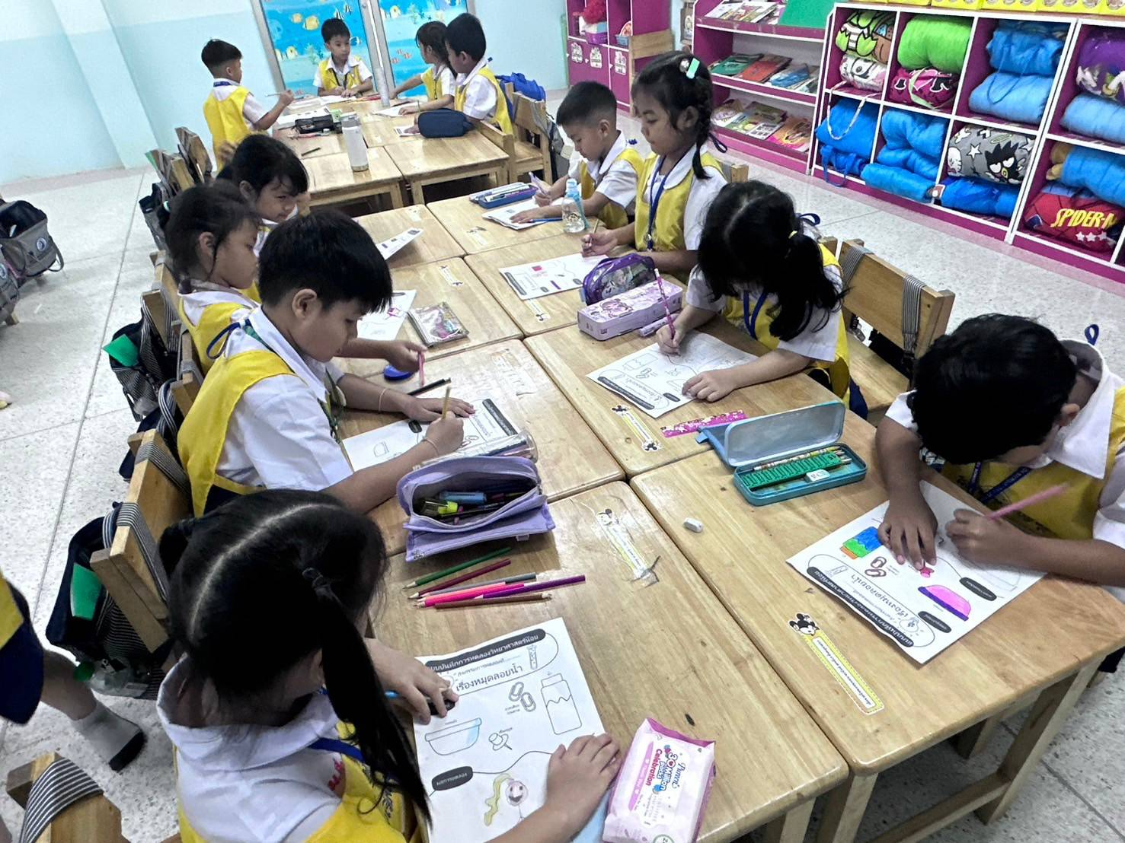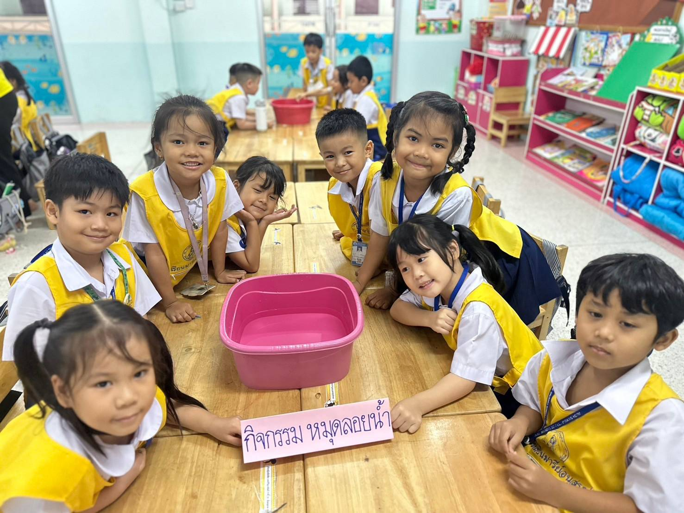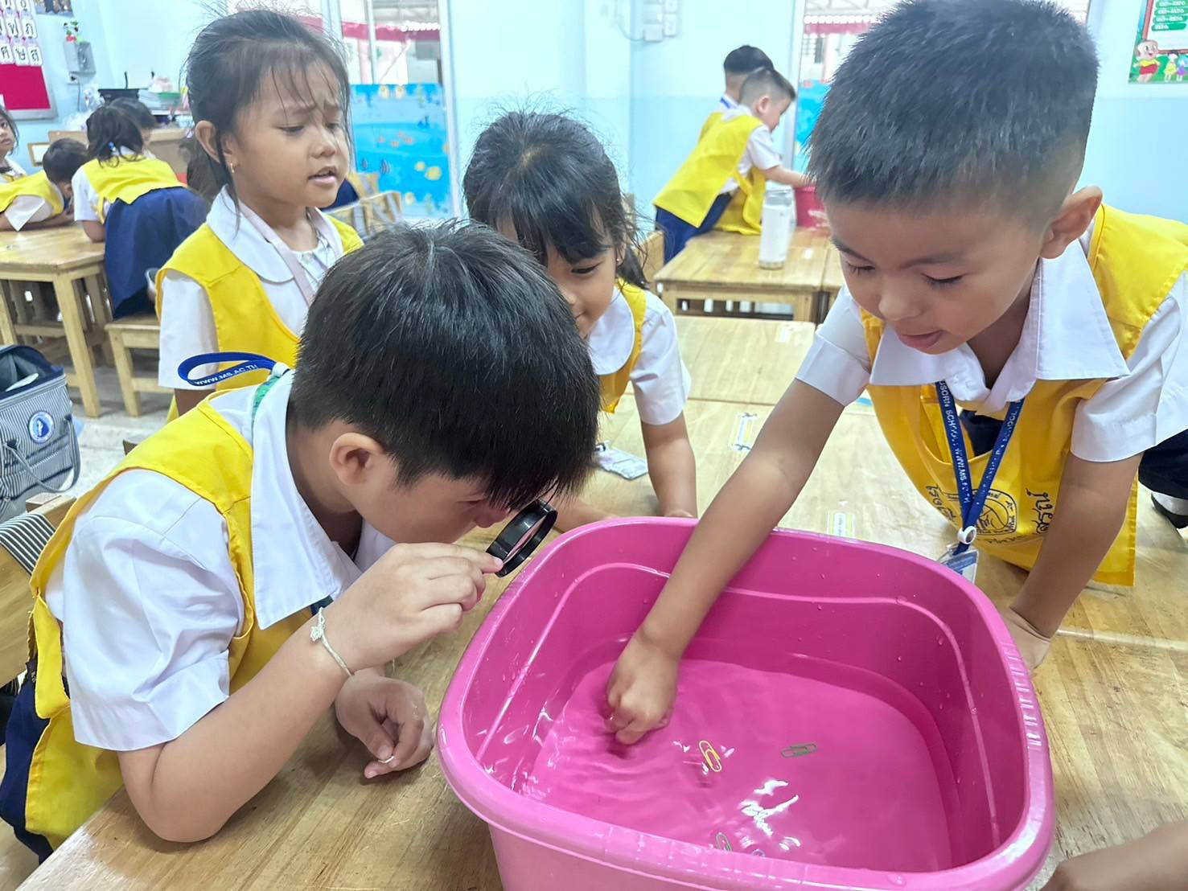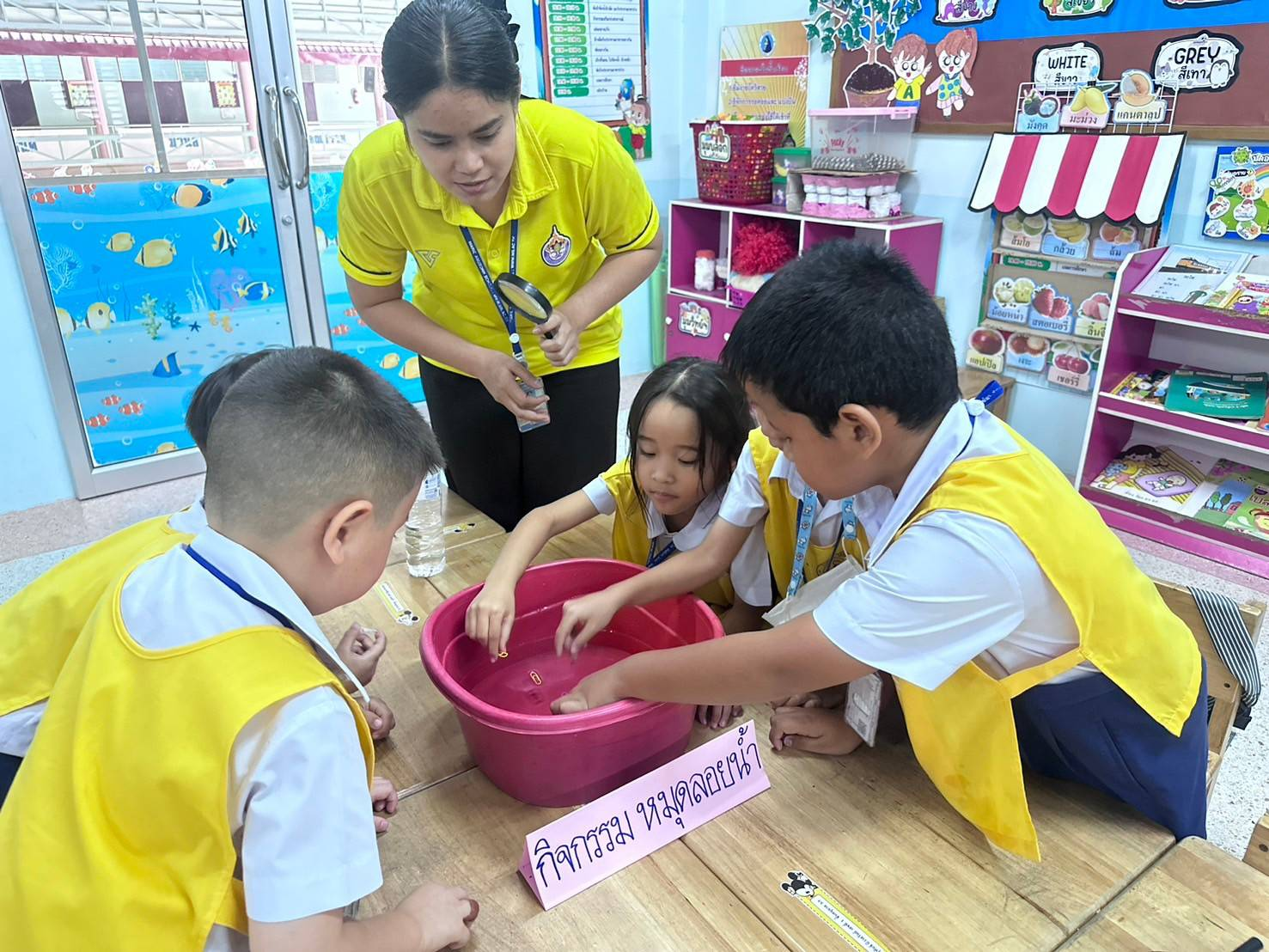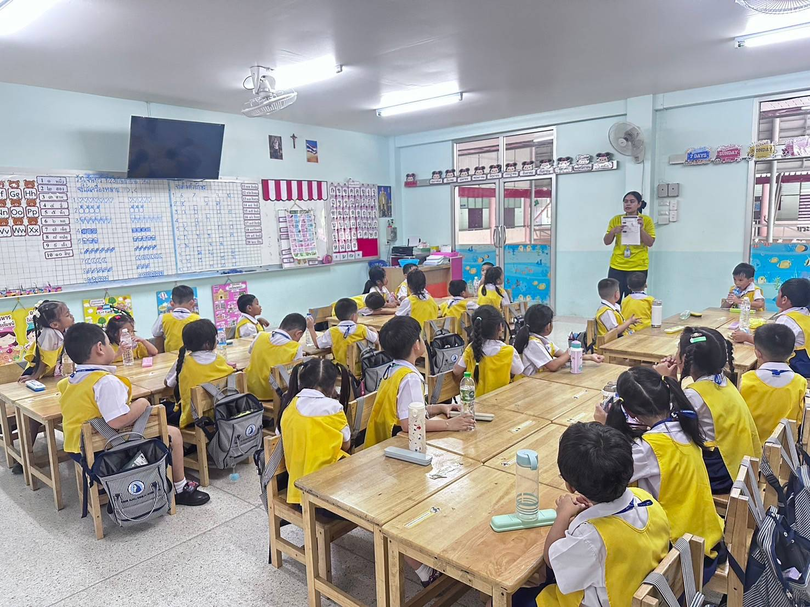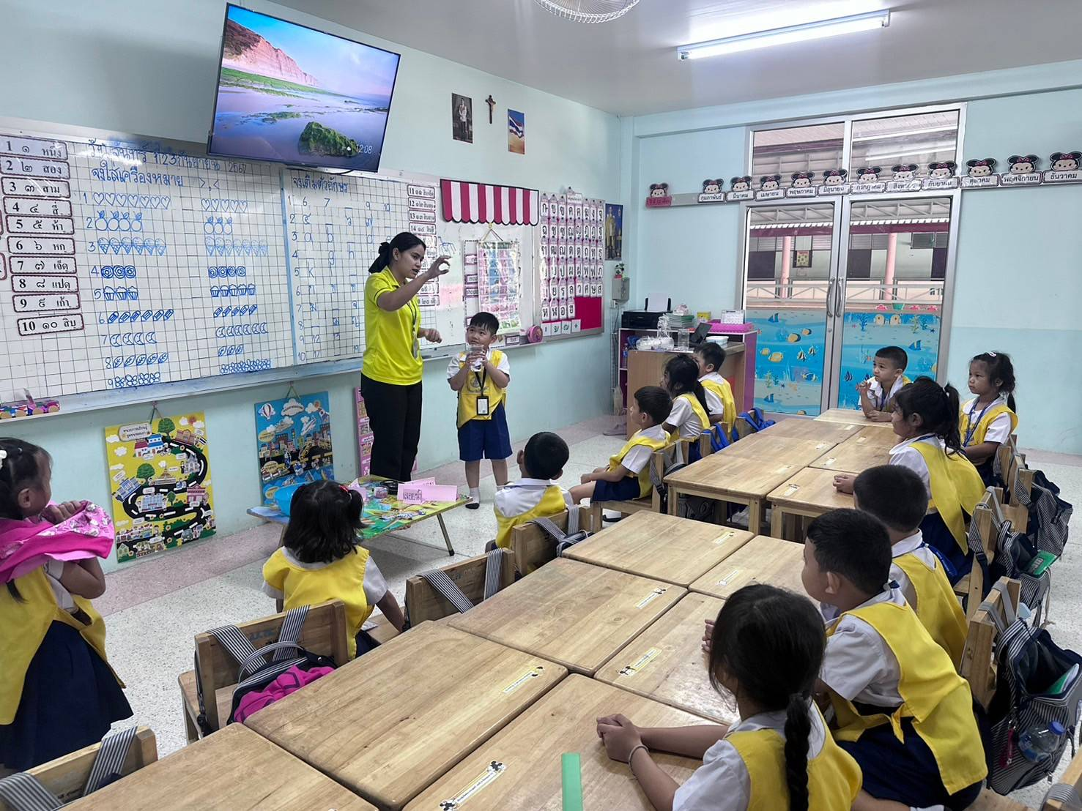

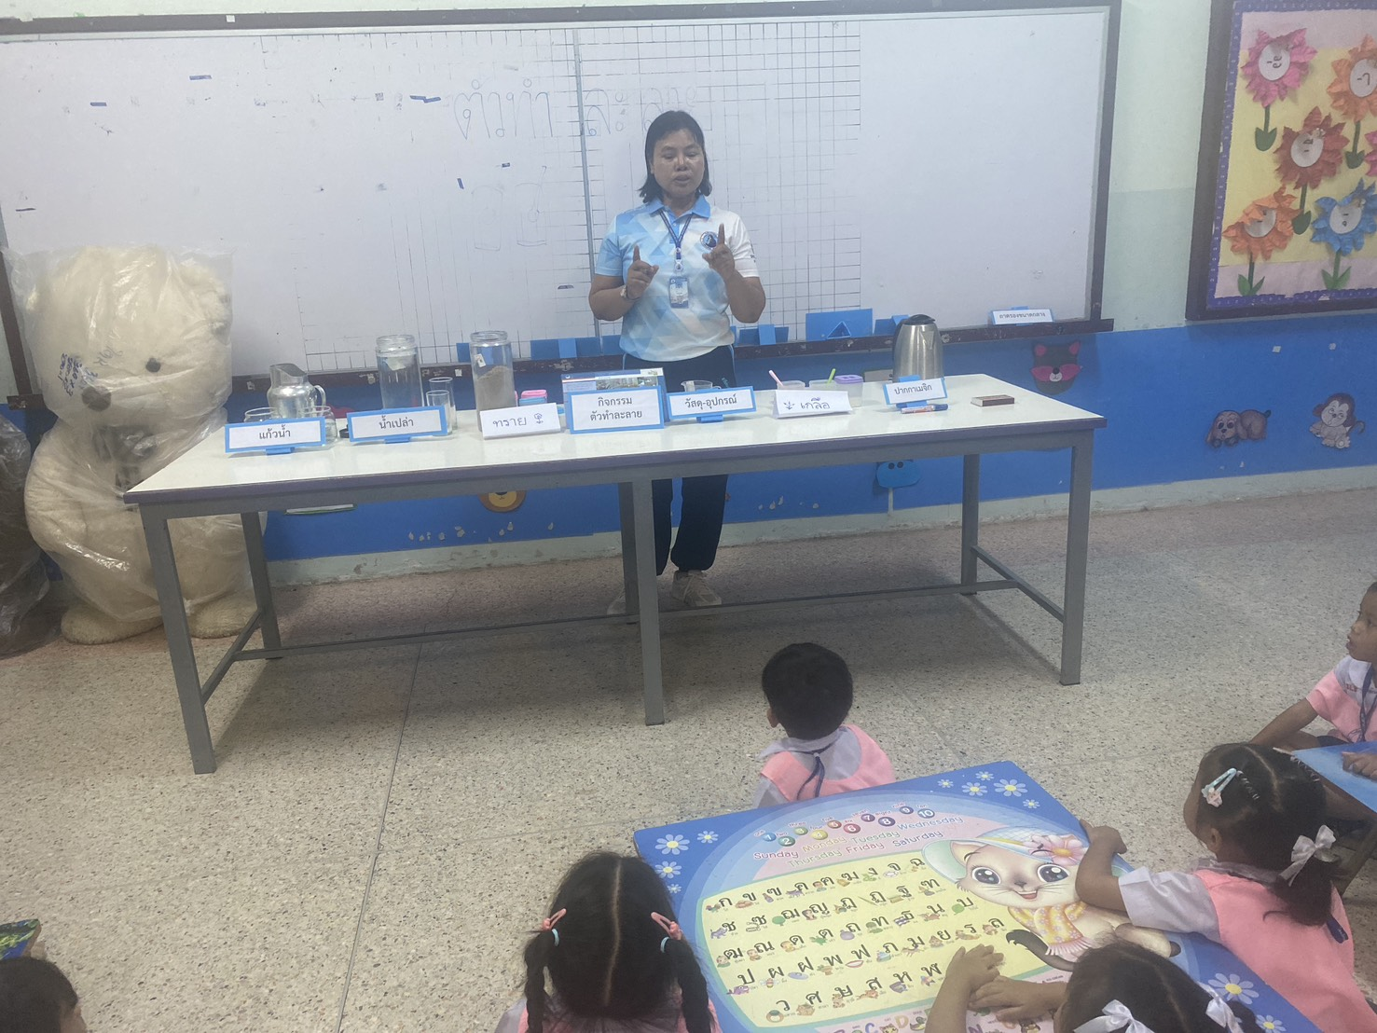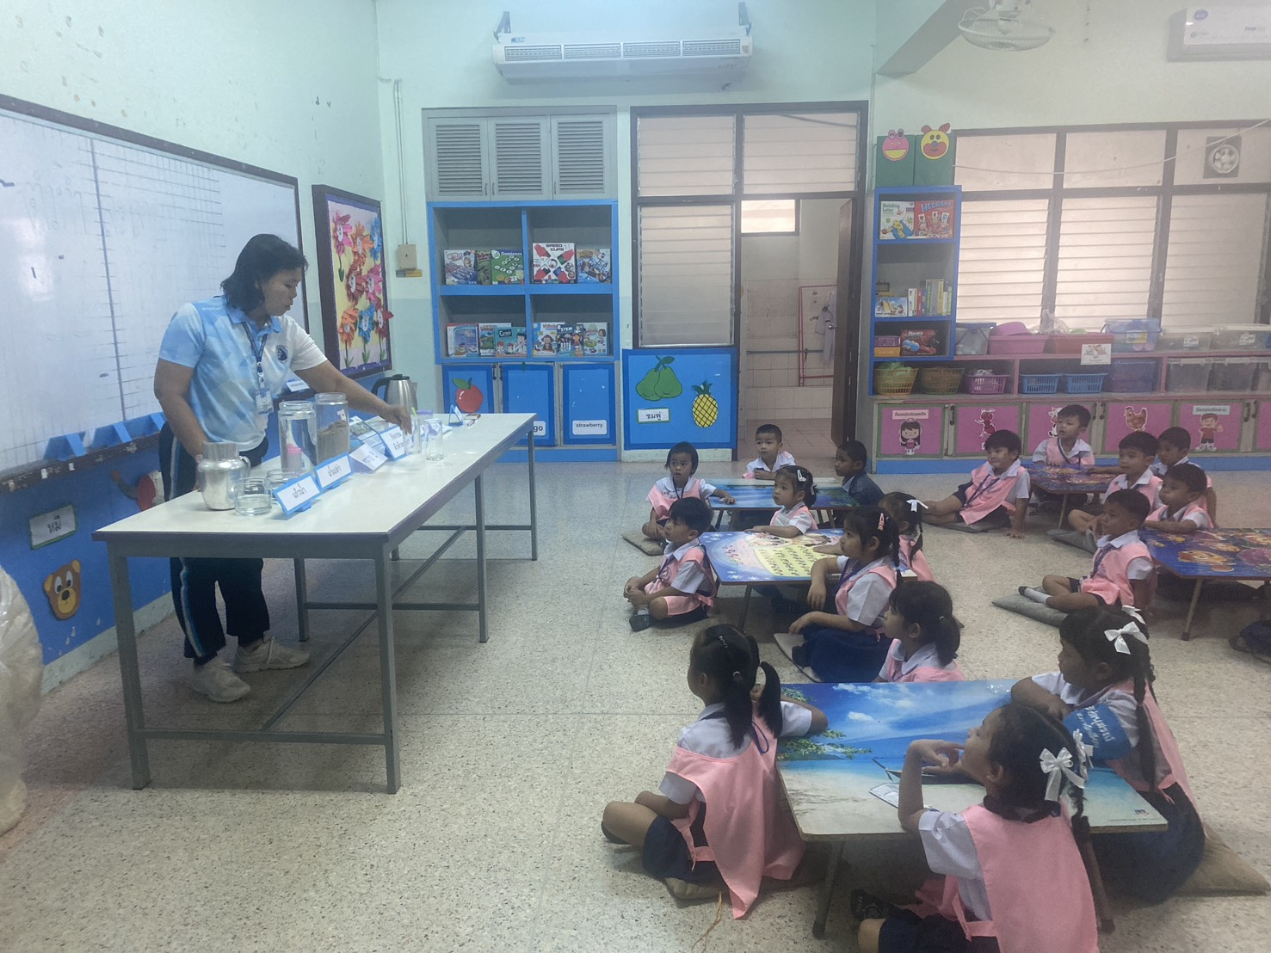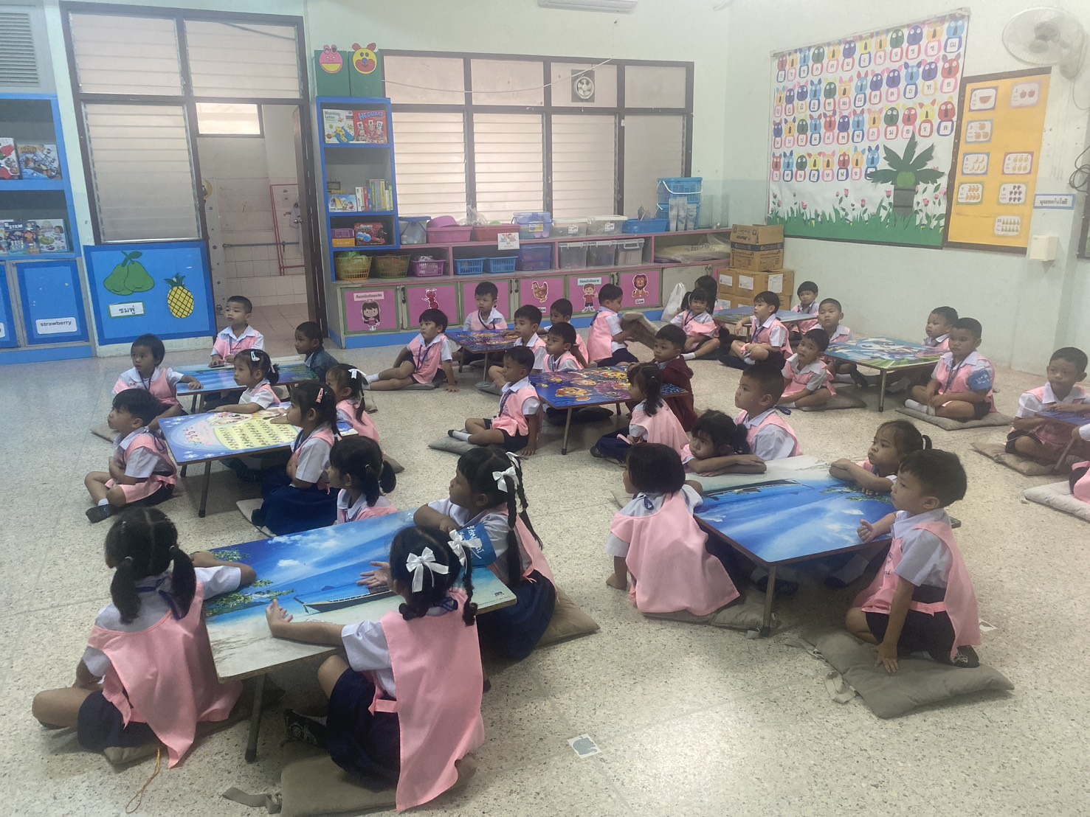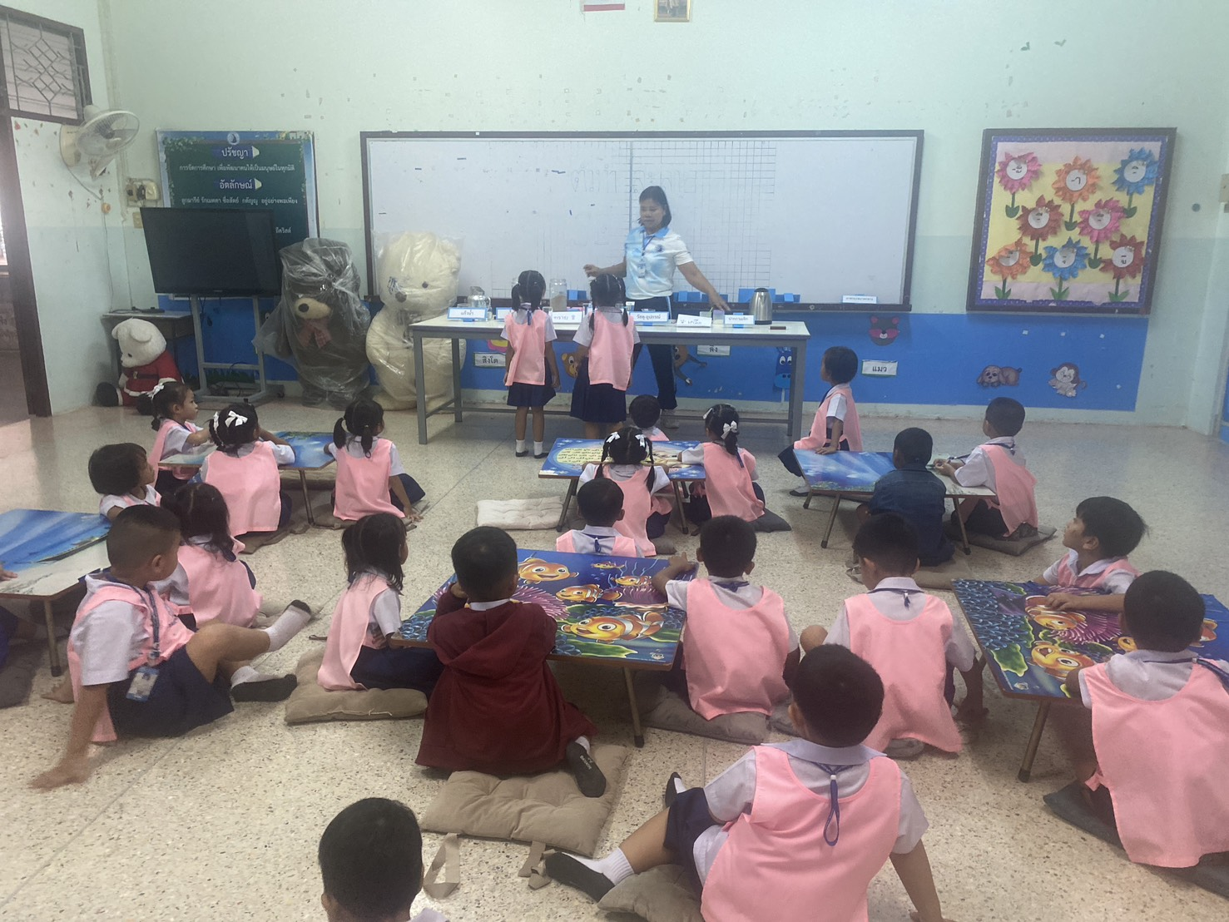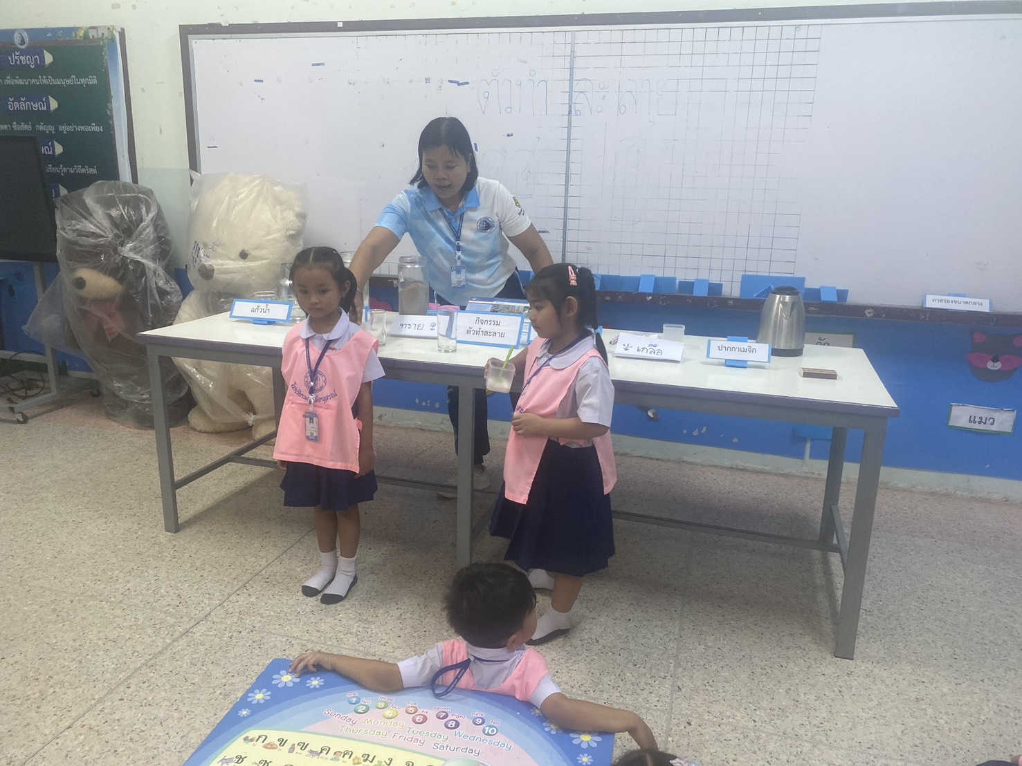

สรุปค่าใช้จ่ายกิจกรรม

